Ministerul Educației și Cercetării al Republicii Moldova
Universitatea Tehnică a Moldovei
Facultatea Calculatoare, Informatică și Microelectronică

Raport
la
Lucrarea de laborator Nr. 1

Disciplina: Tehnici de programare

Tema: ” Linux Luminarium ”

A efectuat : st. gr.SI – 261 Iurco Mihai

A verificat : asistent universitar Xxxxxx Xxxx

Chișinău – 2026
SARCINA LUCRĂRII

1. Hello Hackers:
1. Intro to Commands:
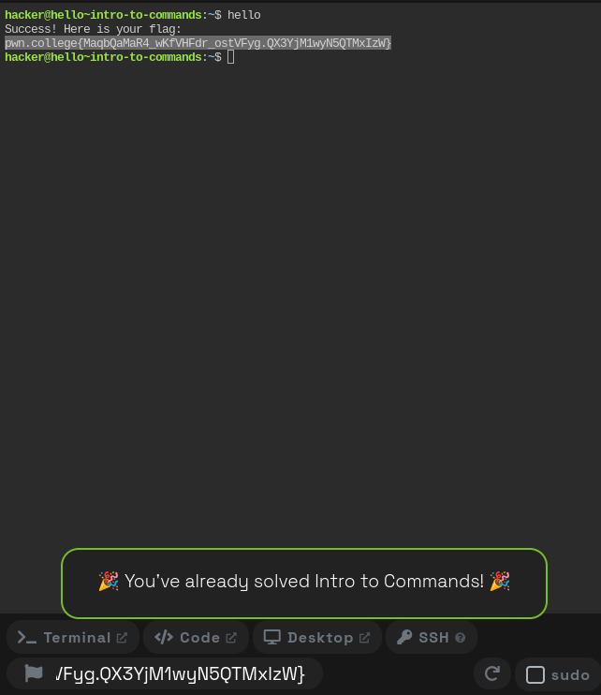

2. Intro to Arguments:
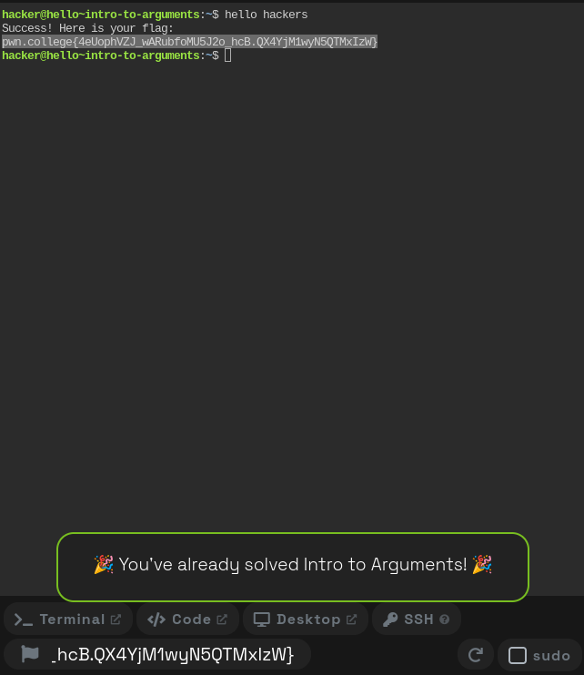

3. Command History:
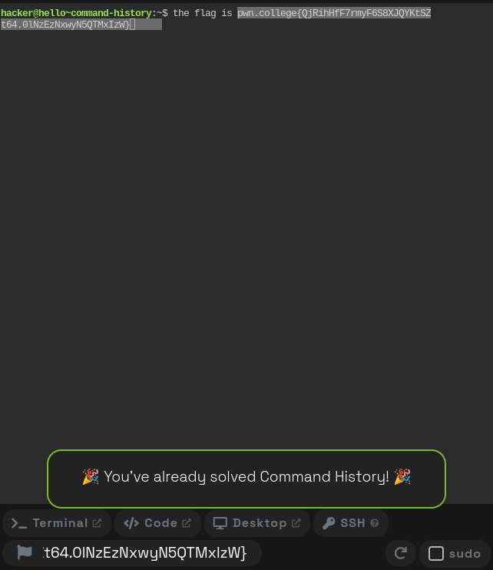

2. Pondering Paths:
1. The Root:
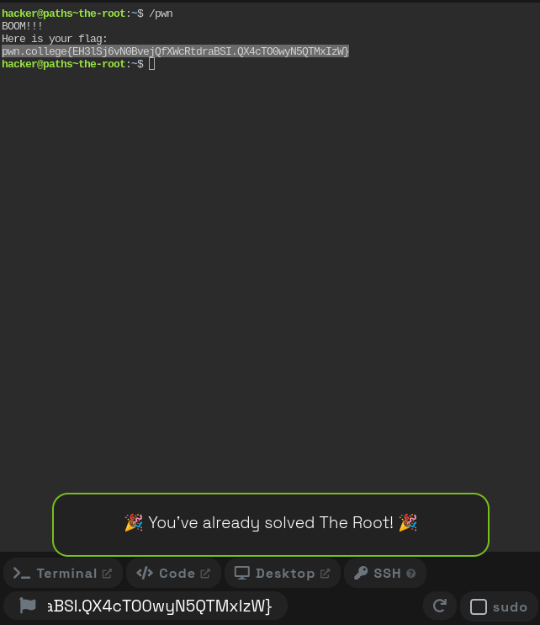

2. Program and absolute paths:
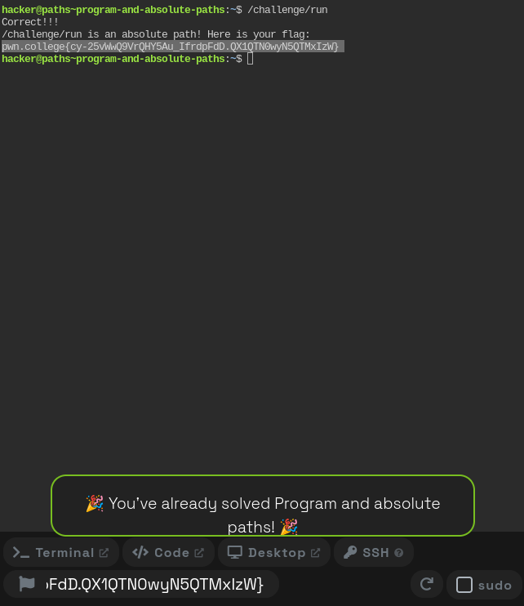

3. Position thy self:
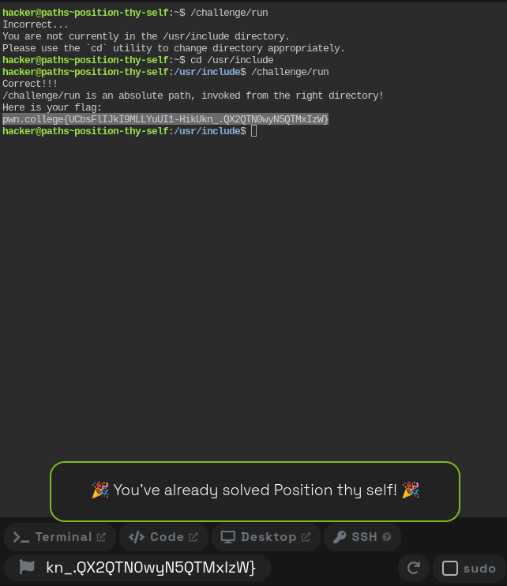

4. Position elsewhere:
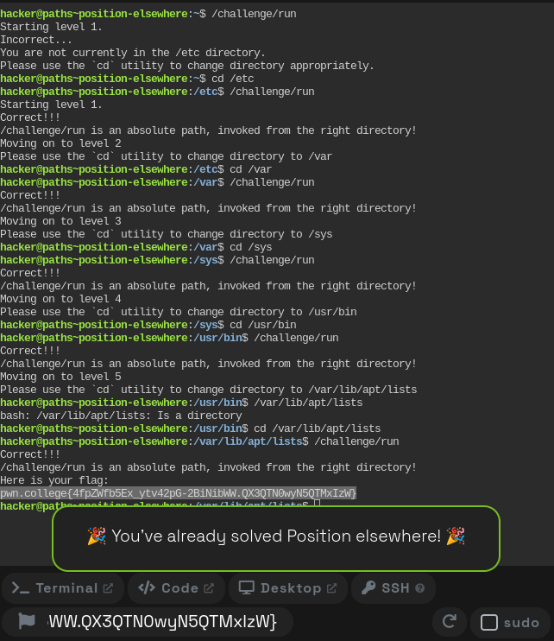

5. implicit relative paths, from /:
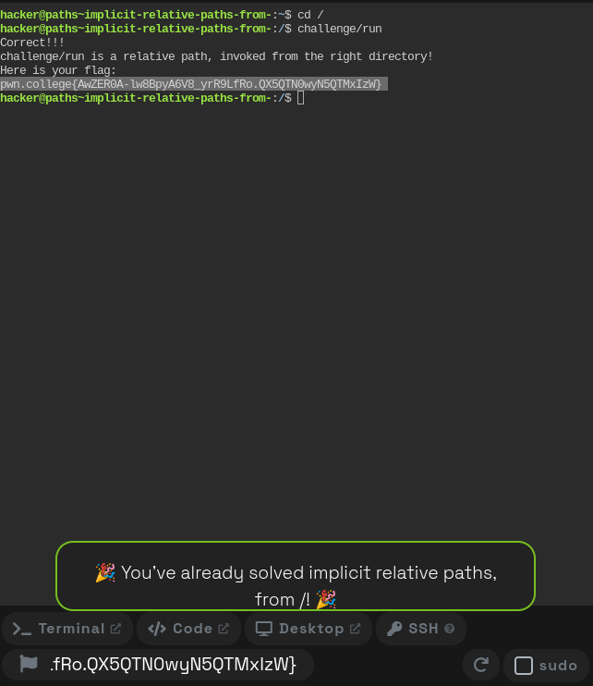

6. explicit relative paths, from:
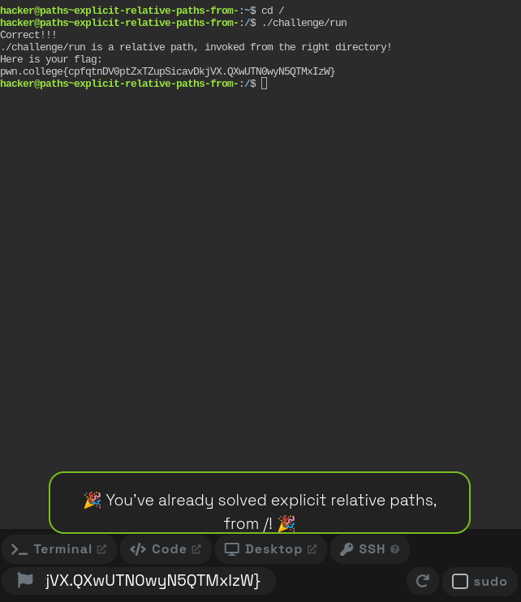

7. implicit relative path:
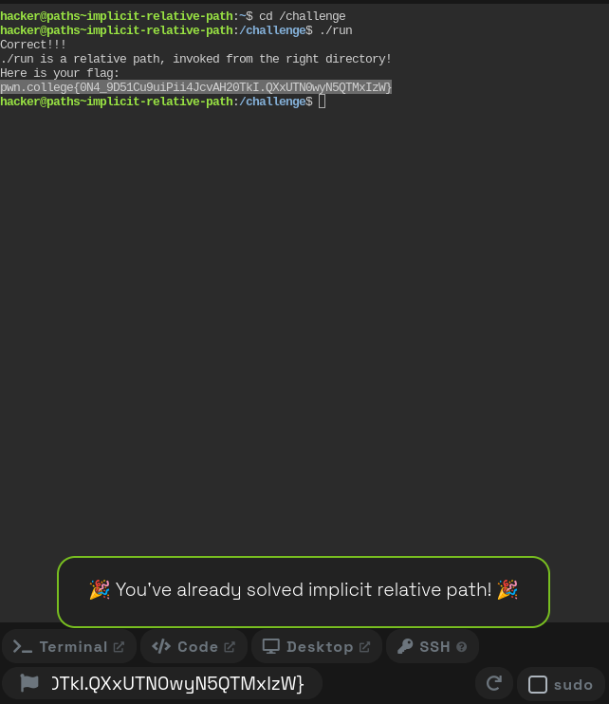

8. home sweet home:
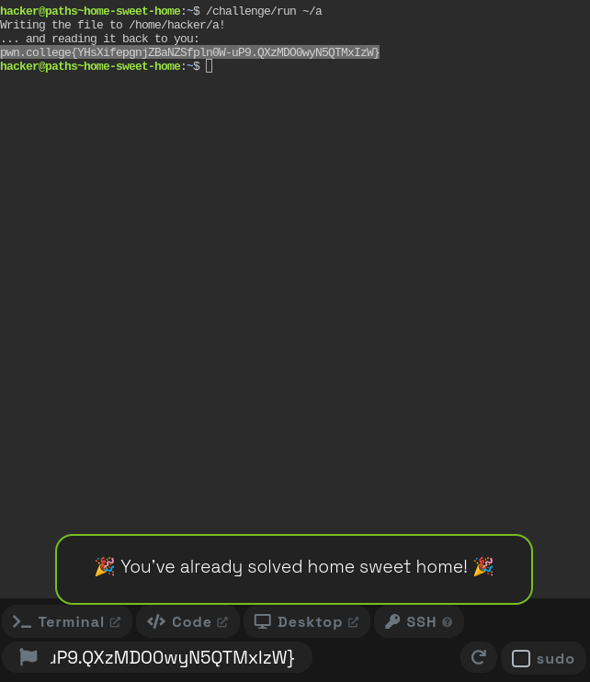

3. Comprehending Commands:
1. cat: not the pet, but the command!:
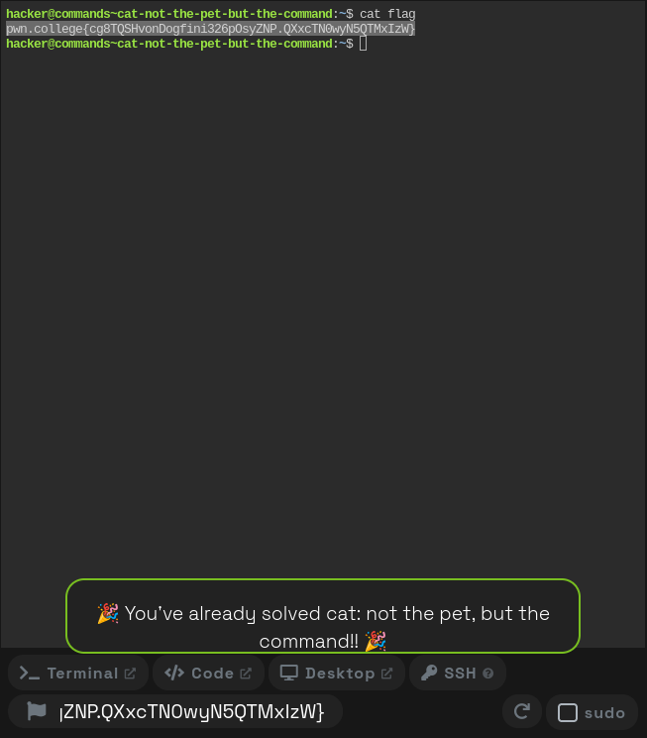

2. catting absolute paths:
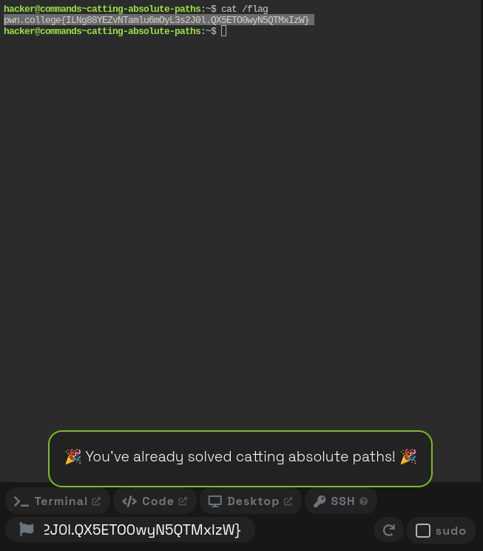

3. more catting practice:
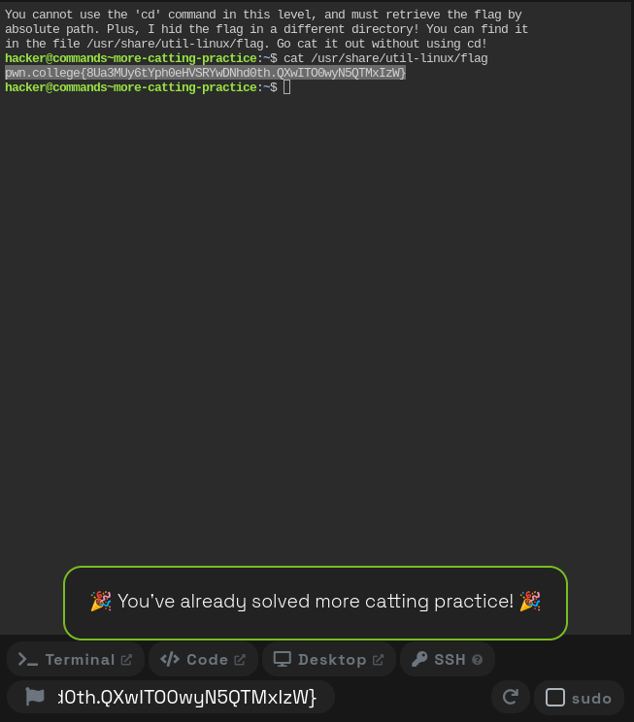

4. grepping for a needle in a haystack:
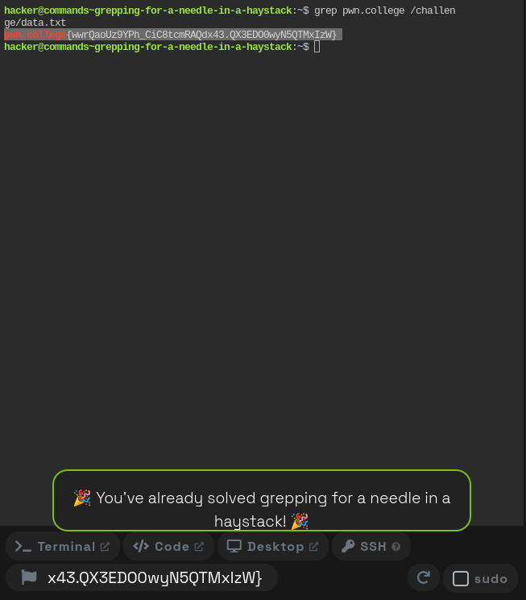

5. comparing files:
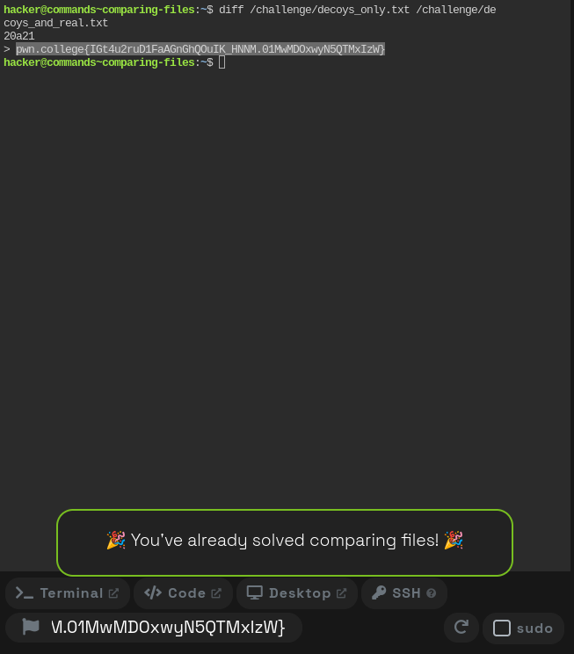

6. listing files:
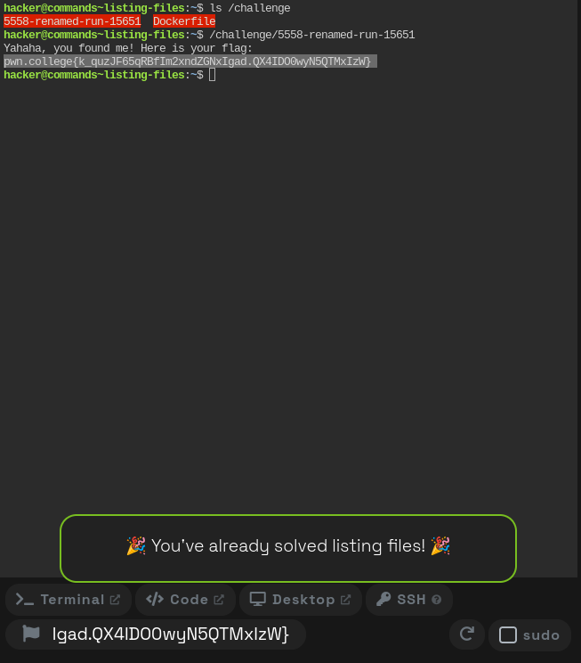

7. touching files:
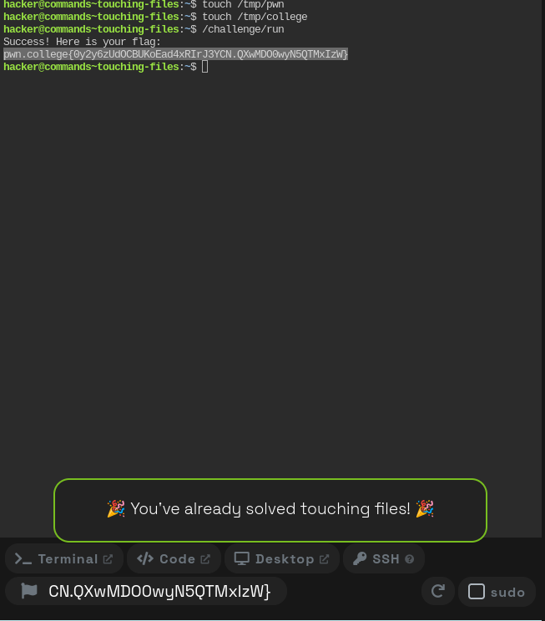

8. removing files:
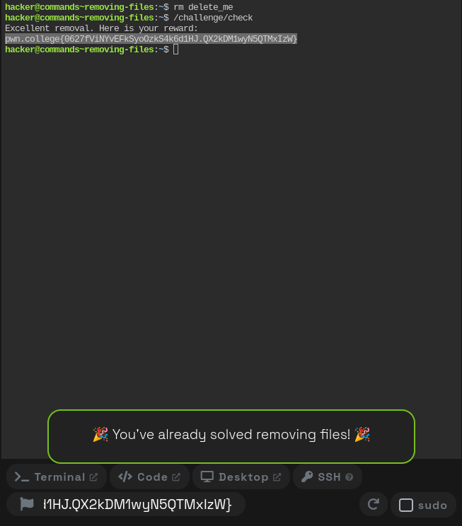

9. moving files:
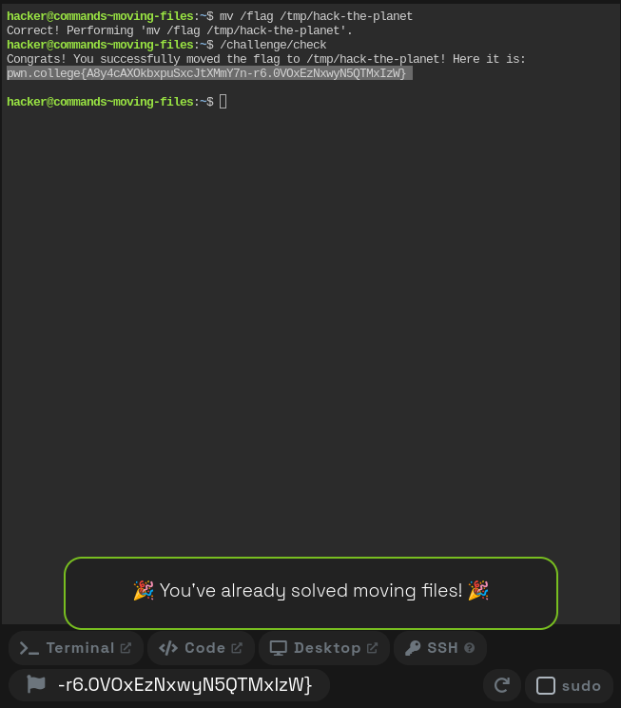

10. copying files:
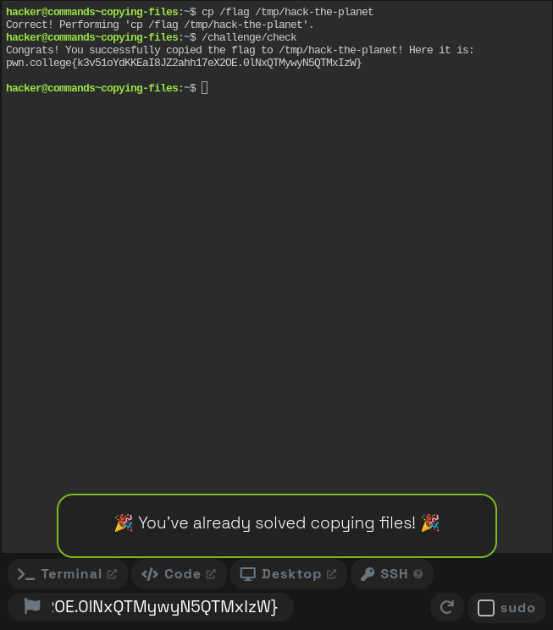

11. hidden files:
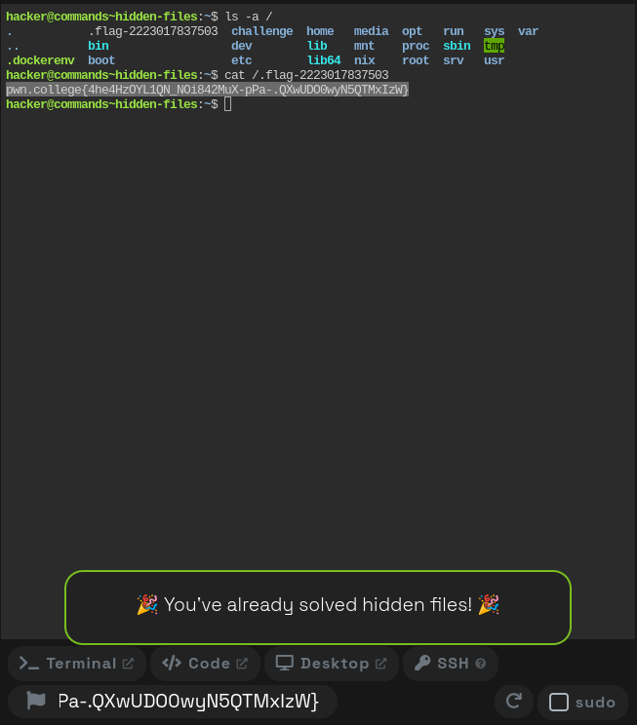

12. An Epic Filesystem Quest:
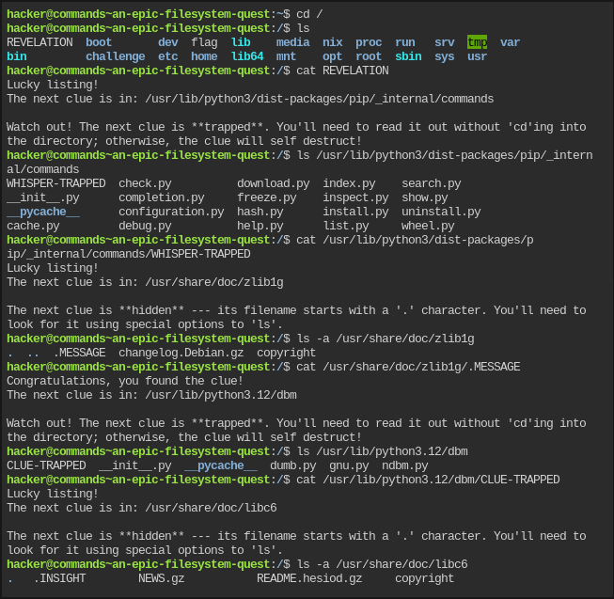

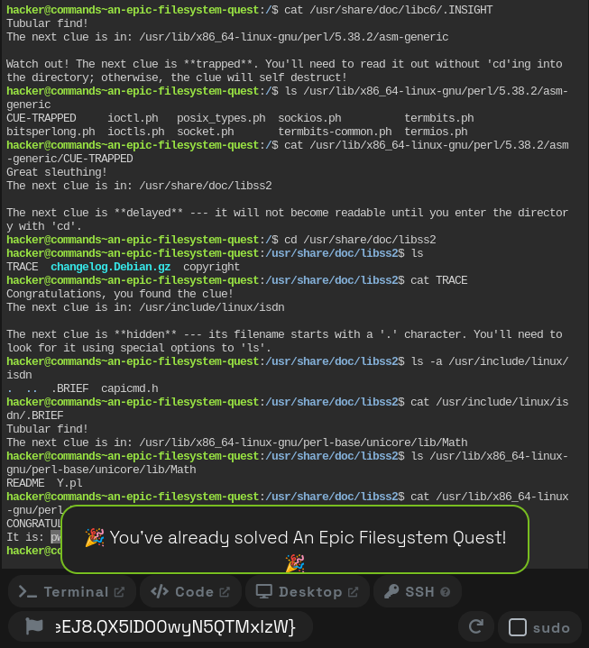

13. making directories:
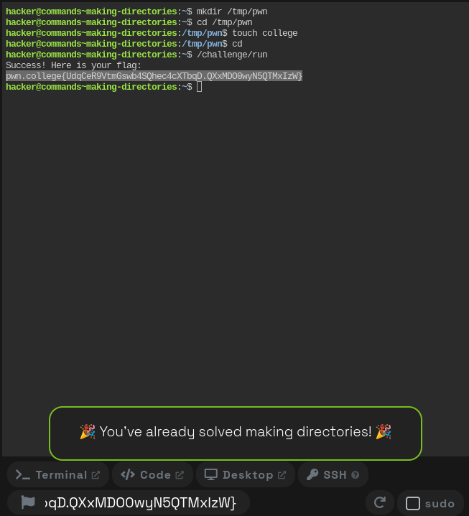

14. finding files:
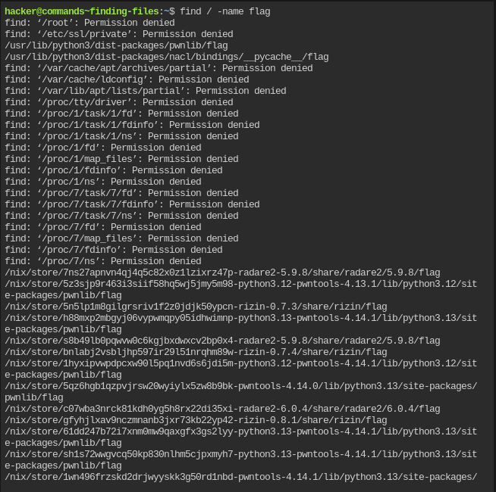

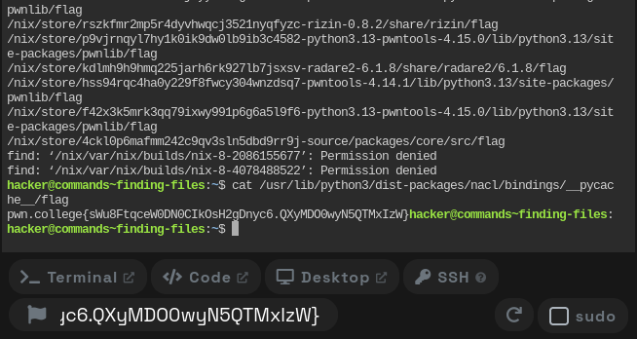

15. linking files:
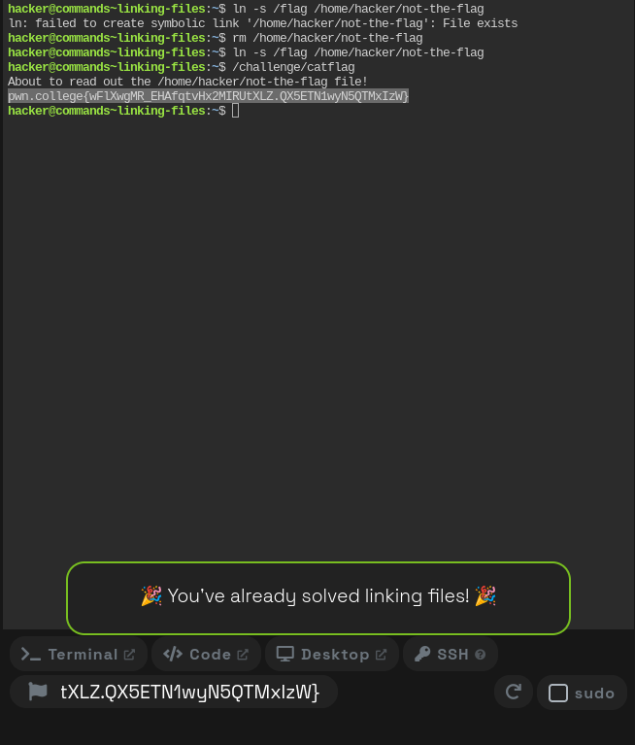

4. Digesting Documentation:
1. Learning From Documentation:
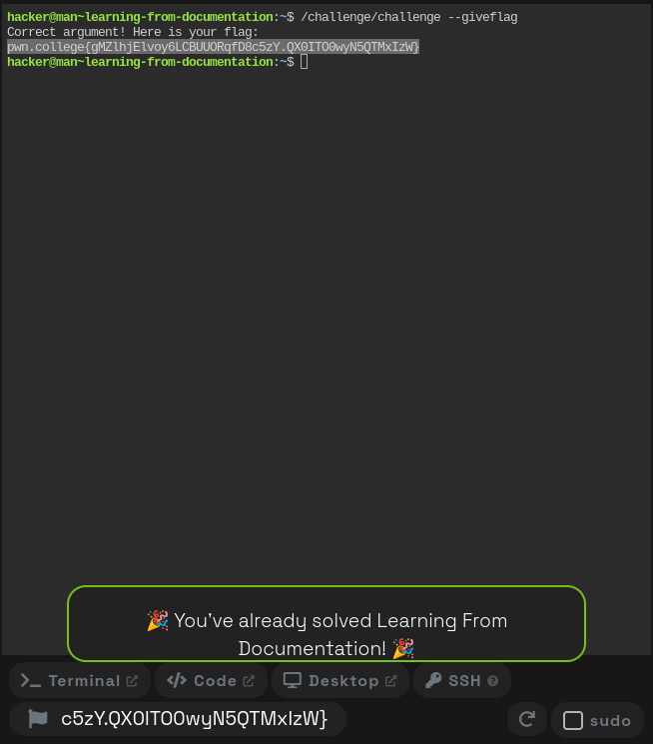

2. Learning Complex Usage:
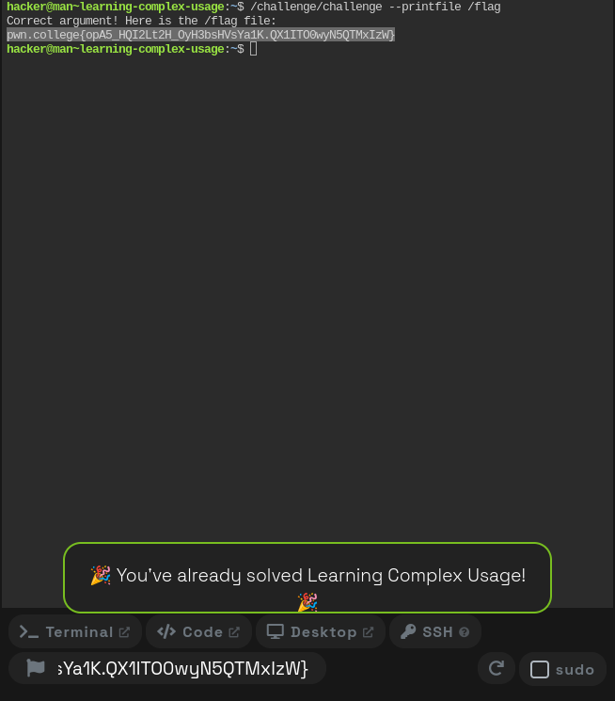

3. Reading Manuals:
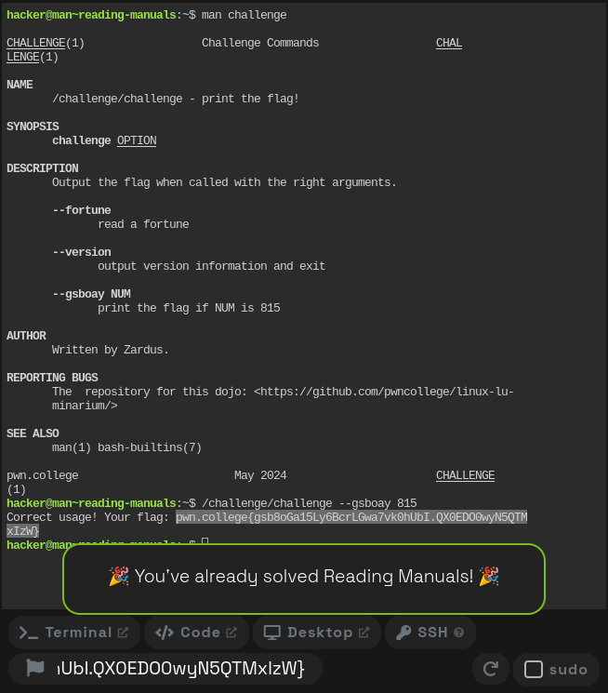

4. Searching Manuals:
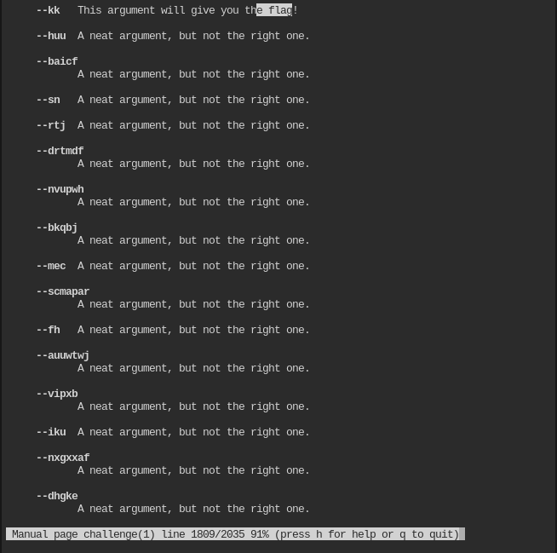

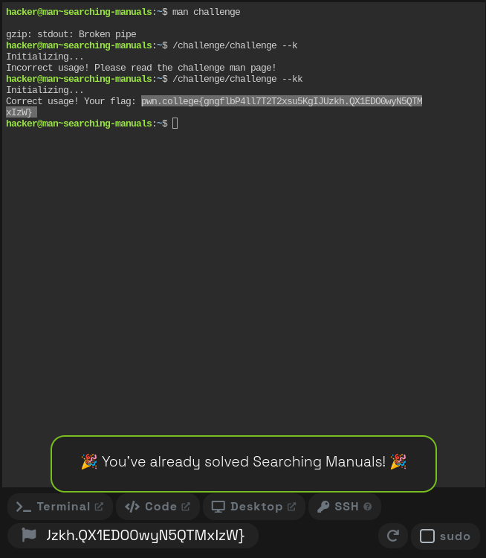

5. Searchingfor Manuals:
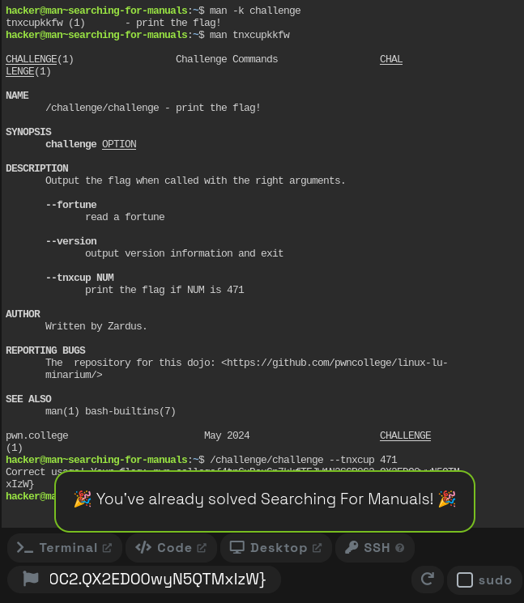

6. Helpful Programs:
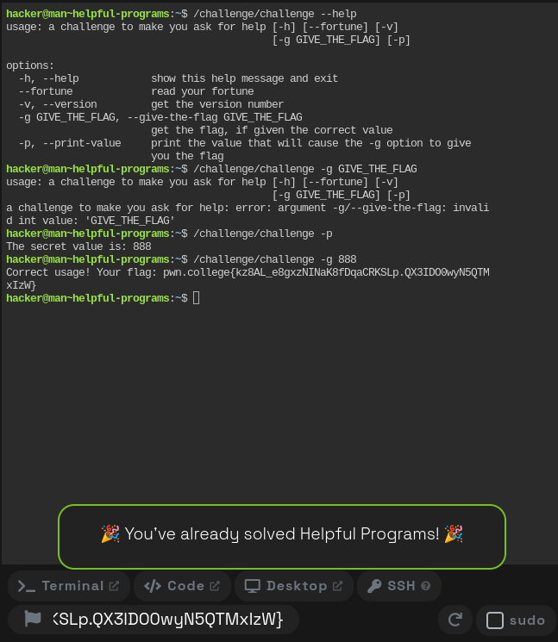

7. Help for Builtins:
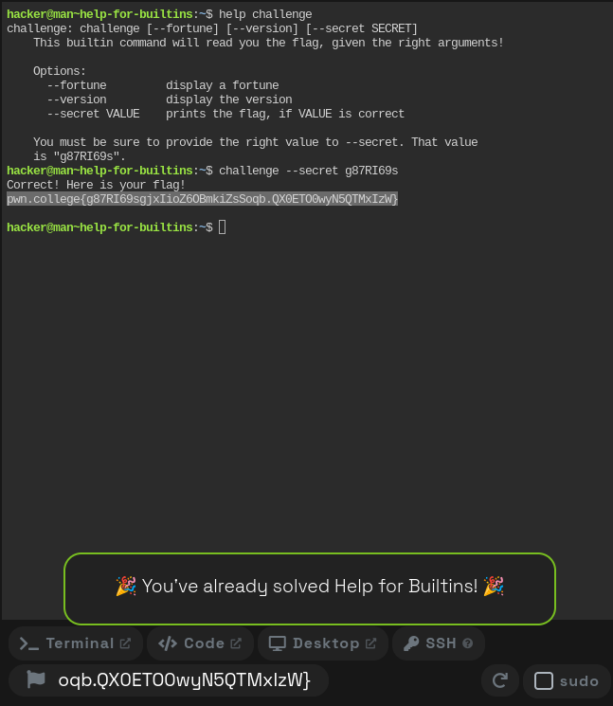

5. File Globbing:
1. Matching with *.png:
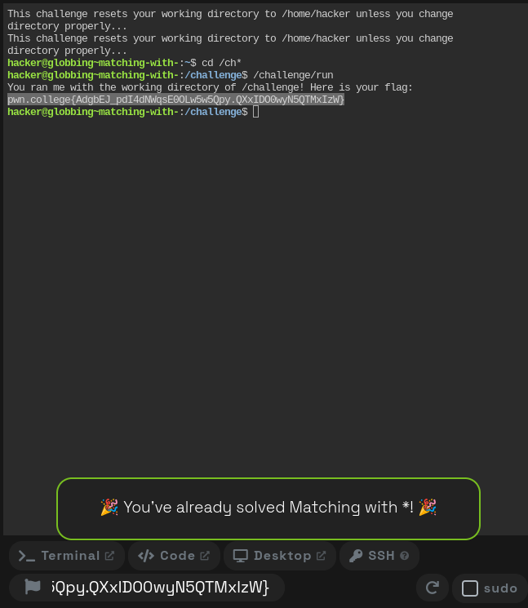

2. Matching with ?:
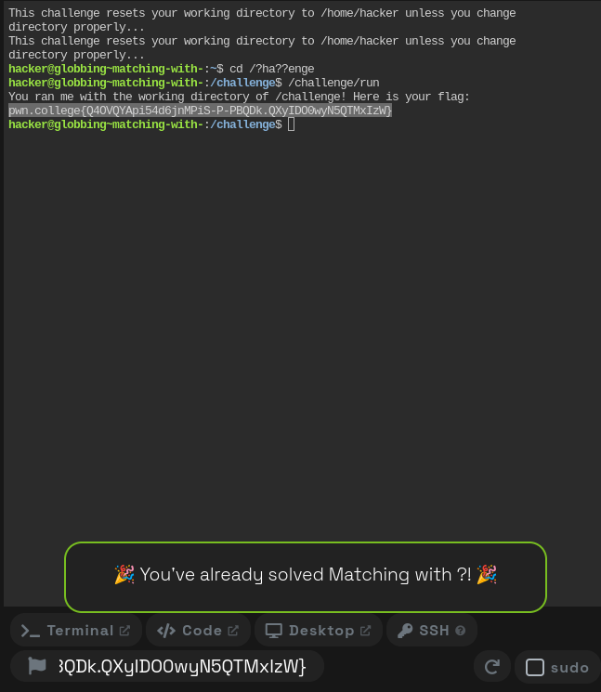

3. Matching with []:
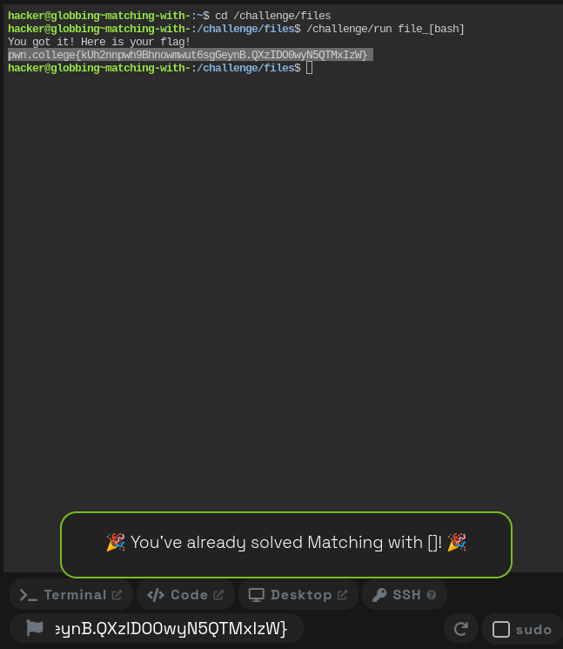

4. Matching paths with []:
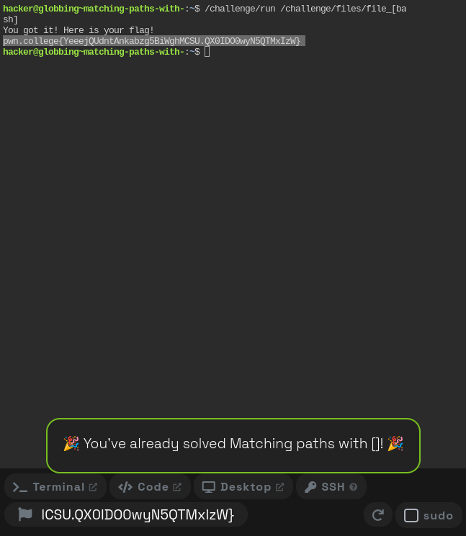

5. Multiple globs:
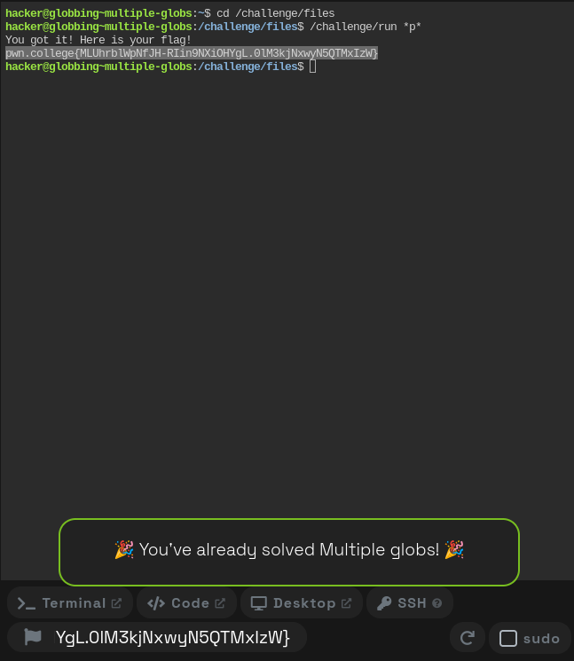

6. Mixing globs:
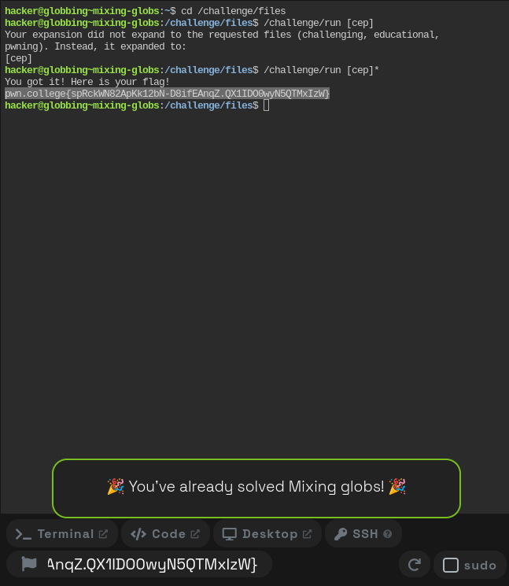

7. Exclusionary globbing:
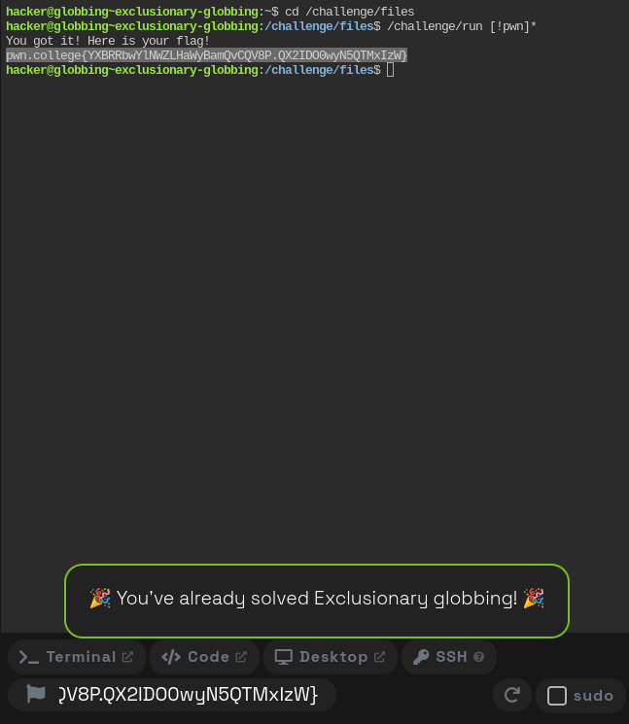

8. Tab completion:
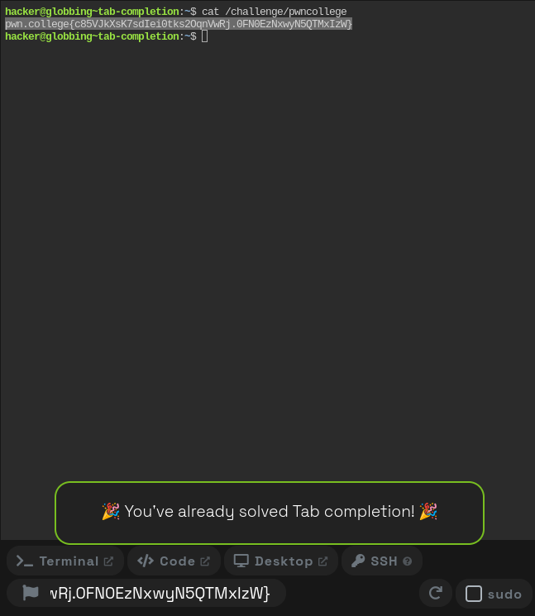

9. Multiple options for tab completion:
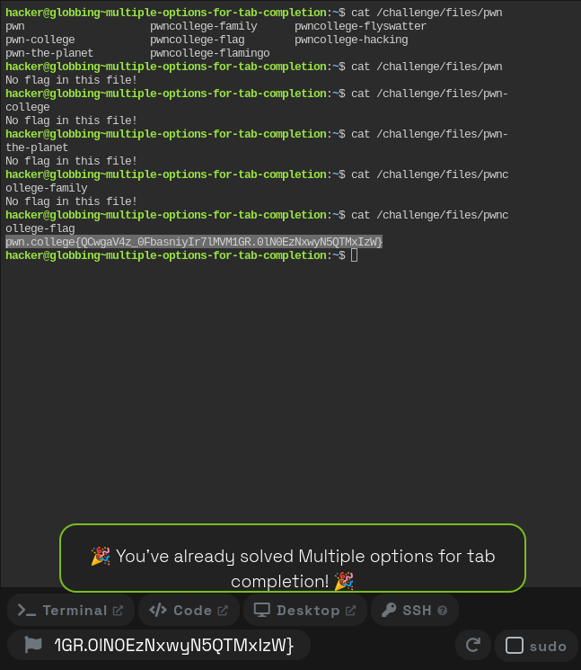

10. Tab completion on commands:
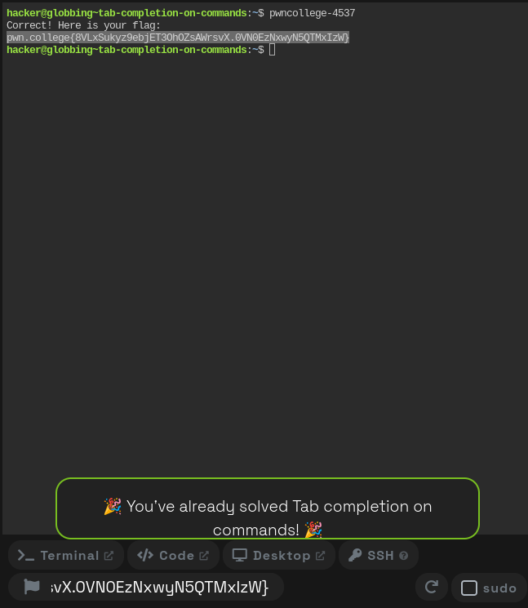

6. Practice Piping:
1. Redirecting output:
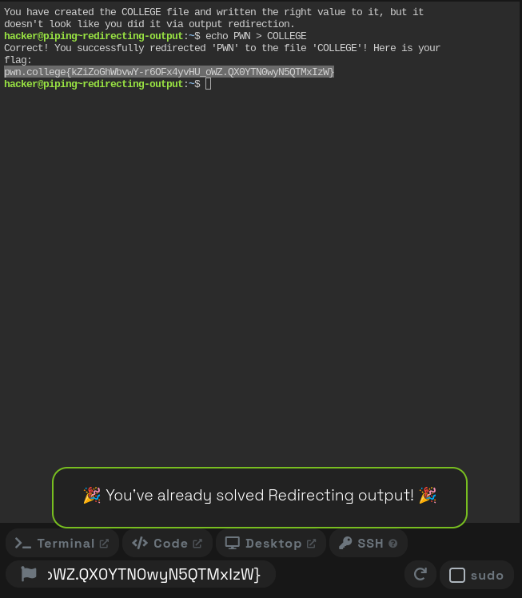

2. Redirecting more output:
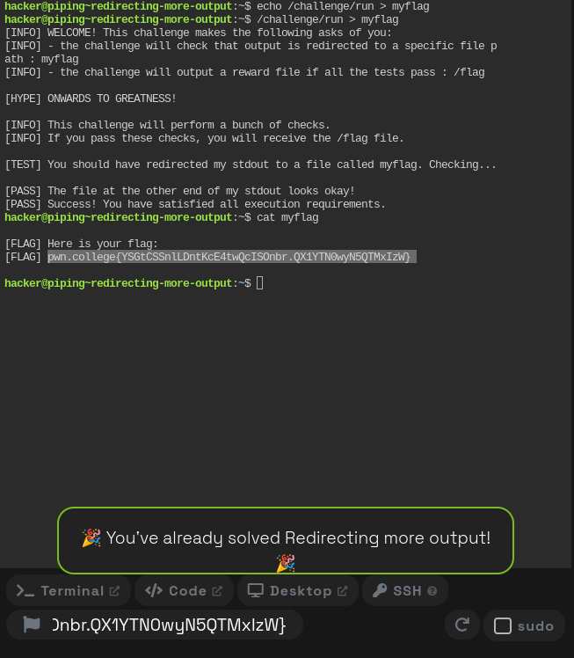

3. Appending output:
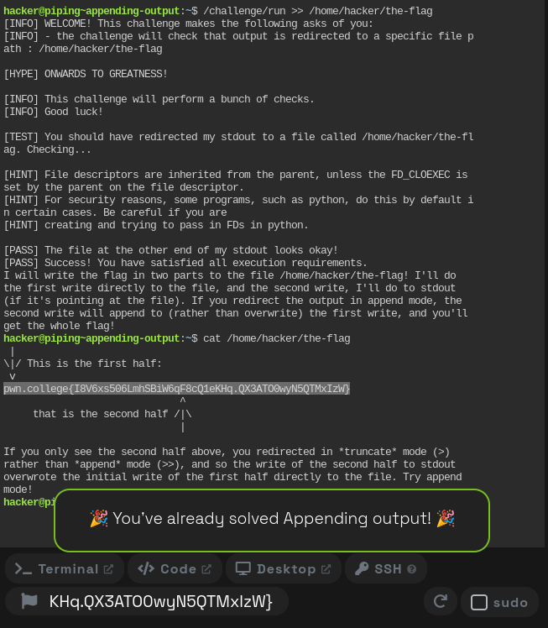

4. Redirecting errors:
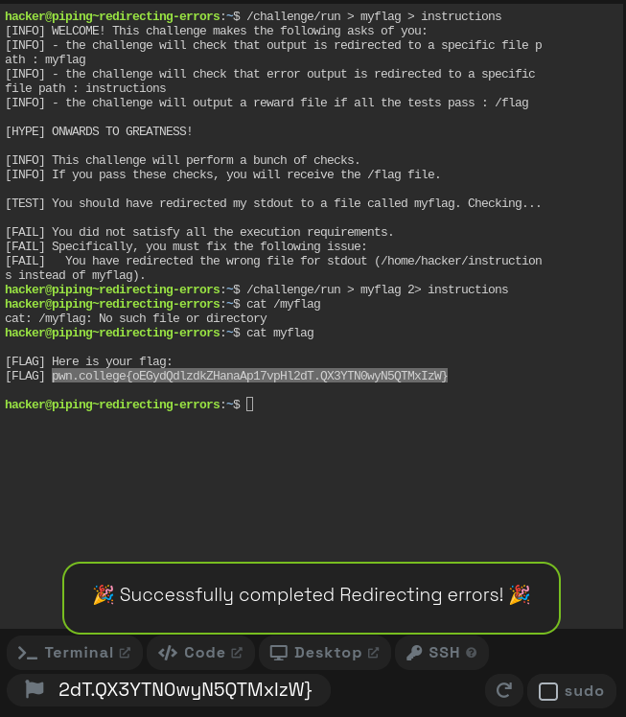

5. Redirecting input:
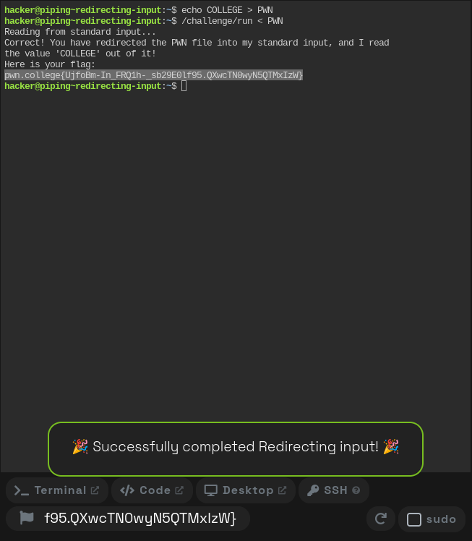

6. Grepping stored results:
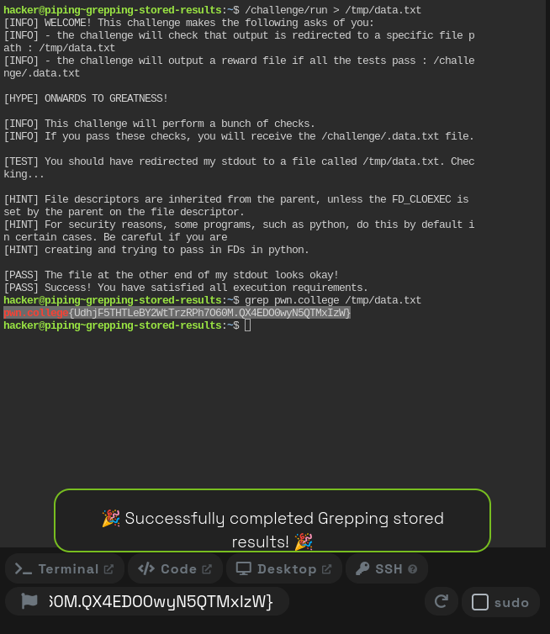

7. Grepping live output:
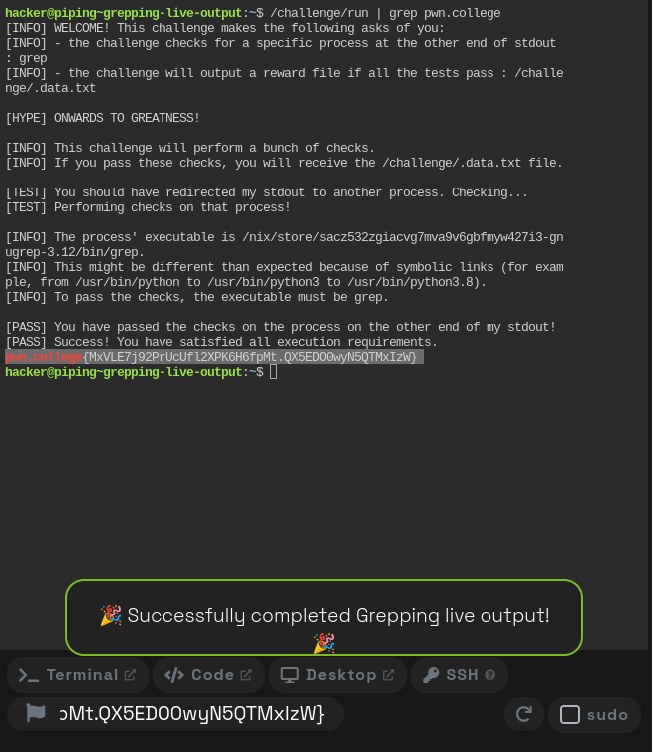

8. Grepping errors:
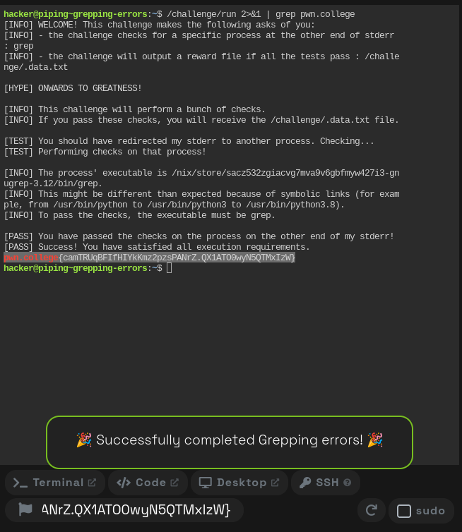

9. Filtering with grep -v:
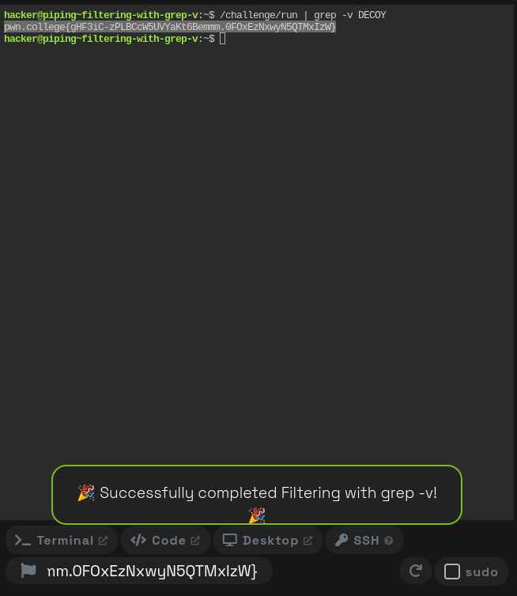

10. Filtering with sed:
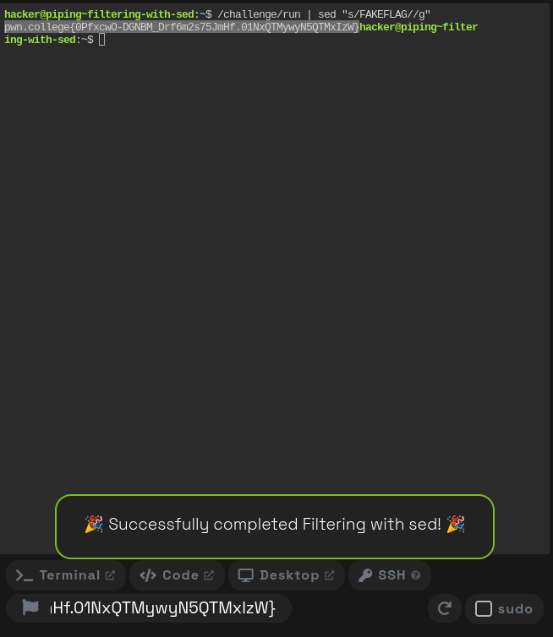

11. Duplicating piped data with tee:
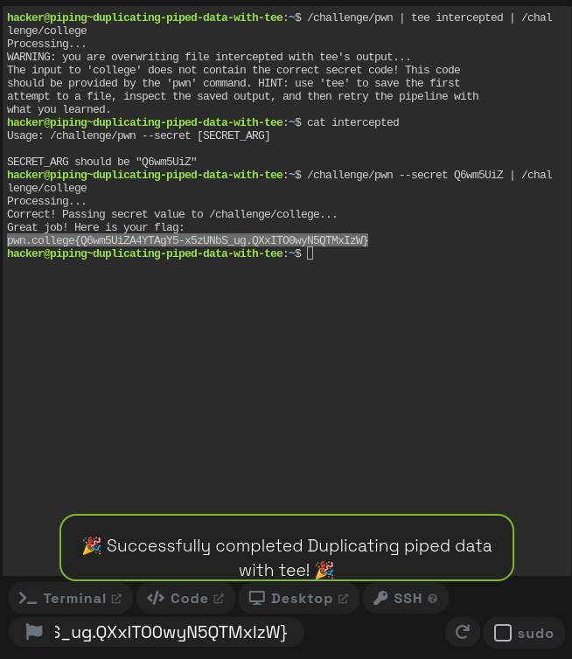

12. Process substitution for input:
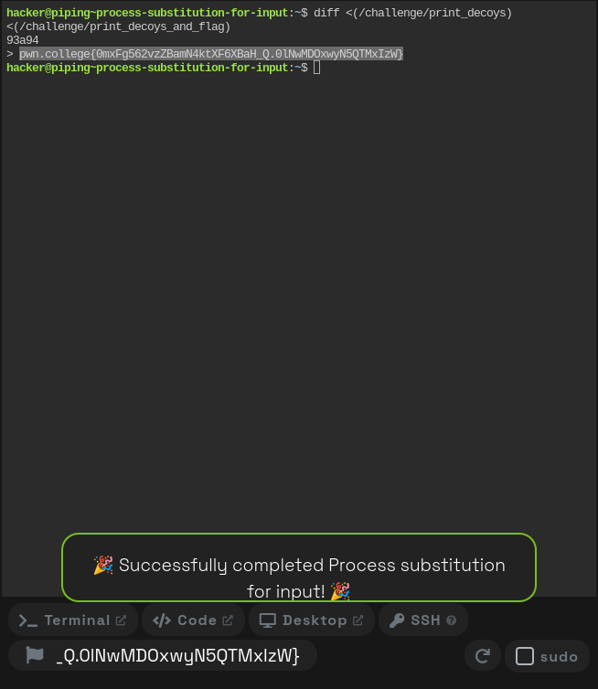

13. Writing to multiple programs:
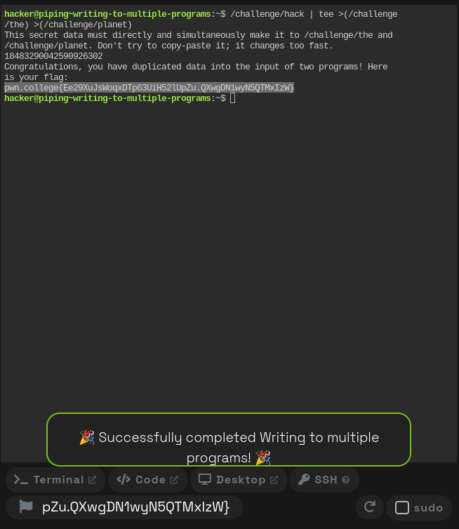

14. Split-piping stderr and stdout:
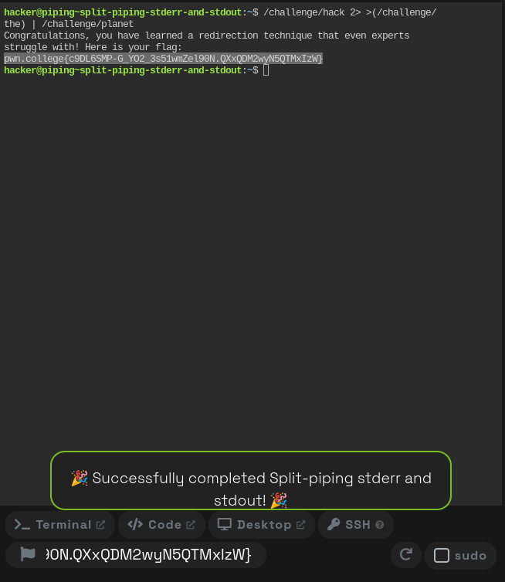

15. Named pipes:
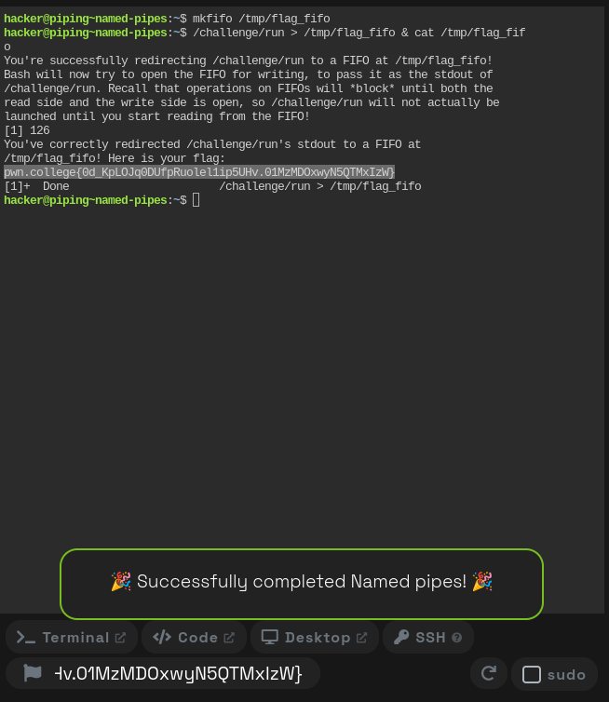

7. Shell Variables:
1. Printing Variables:
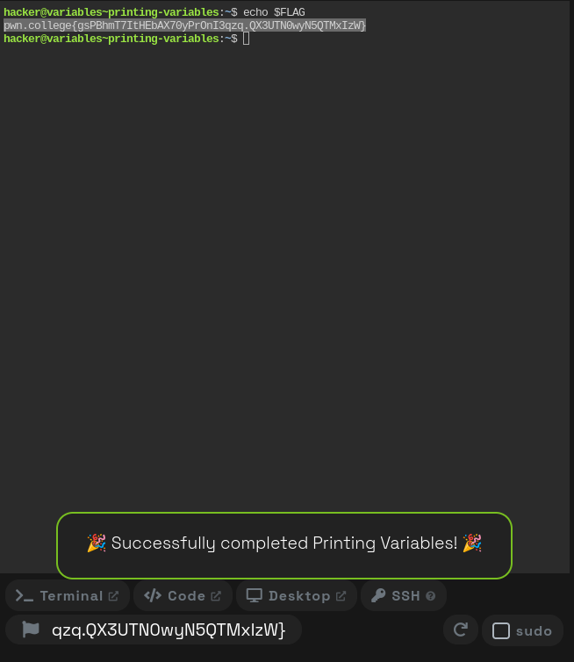

2. Setting Variables:
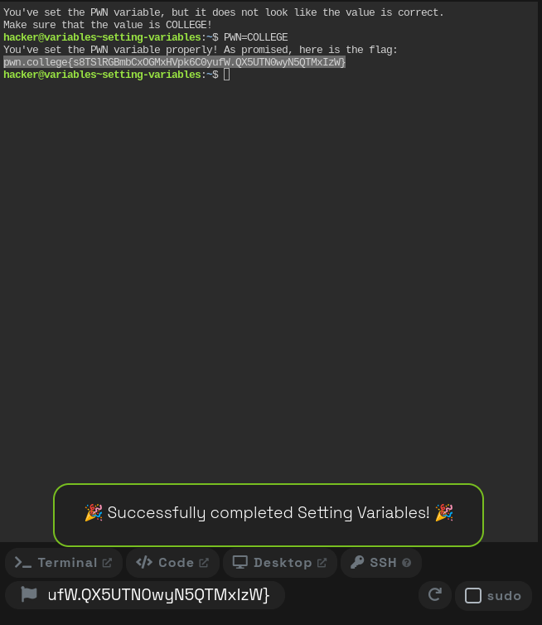

3. Multi-word Variables:
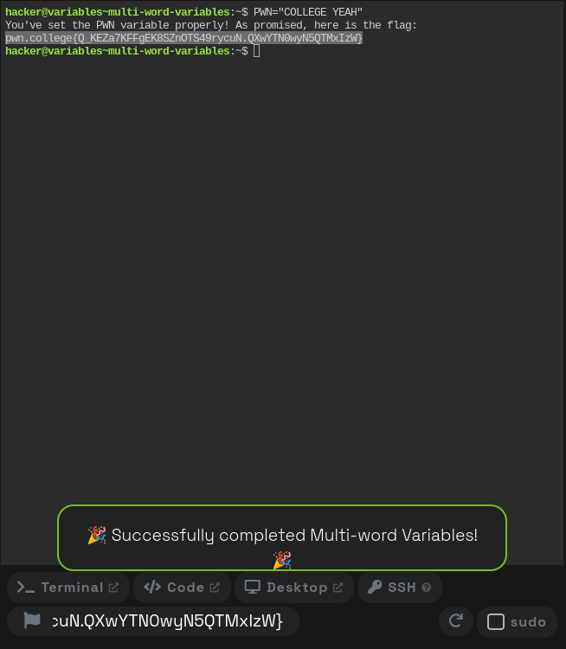

4. Exploring Variables:
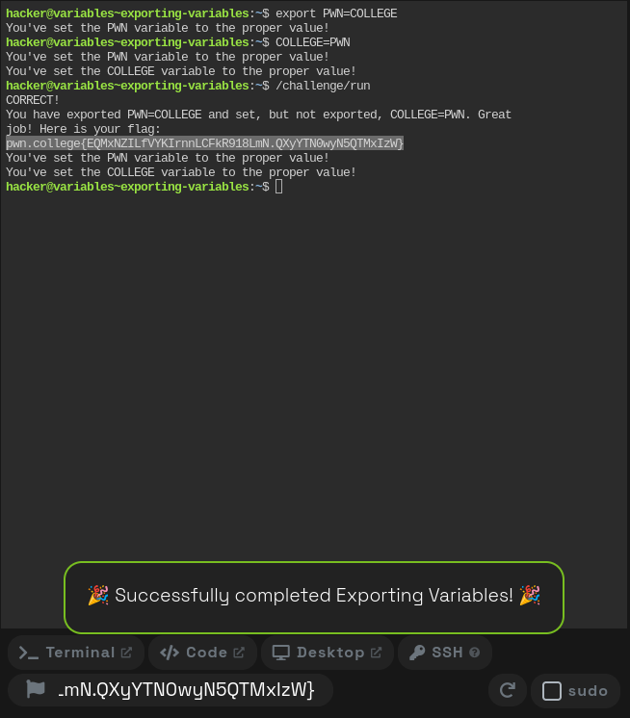

5. Printing Exportedd Variables:
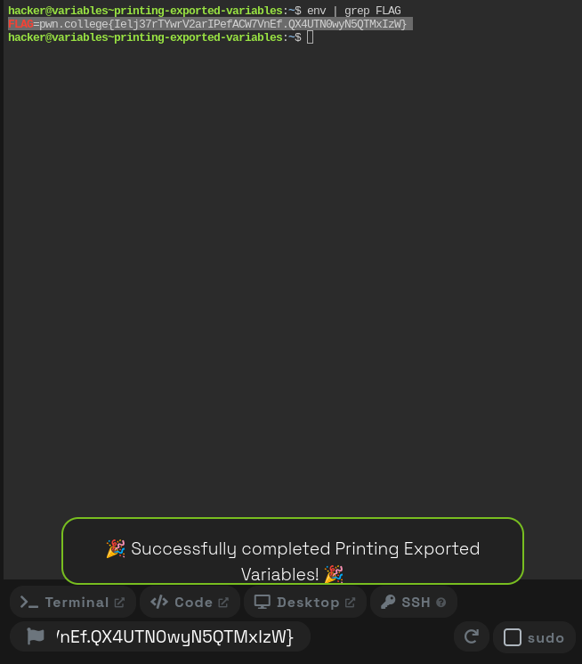

6. Storing Command Output:
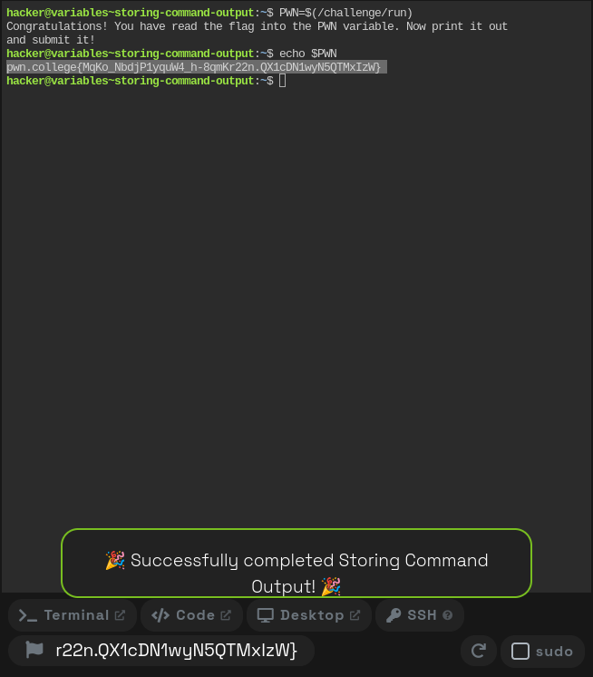

7. Reading Input:
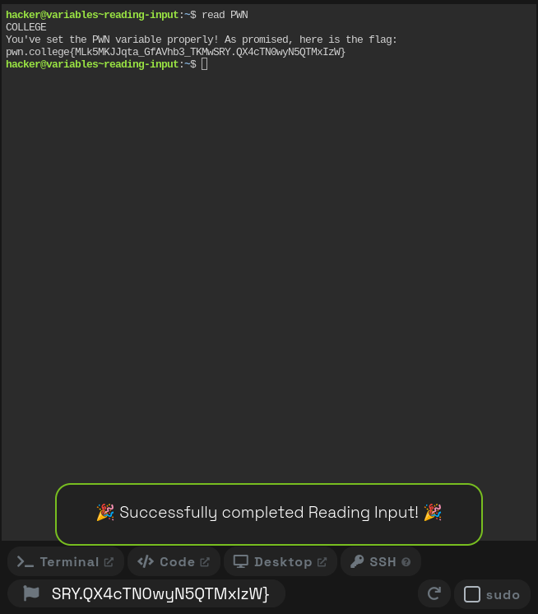

8. Reading Files:
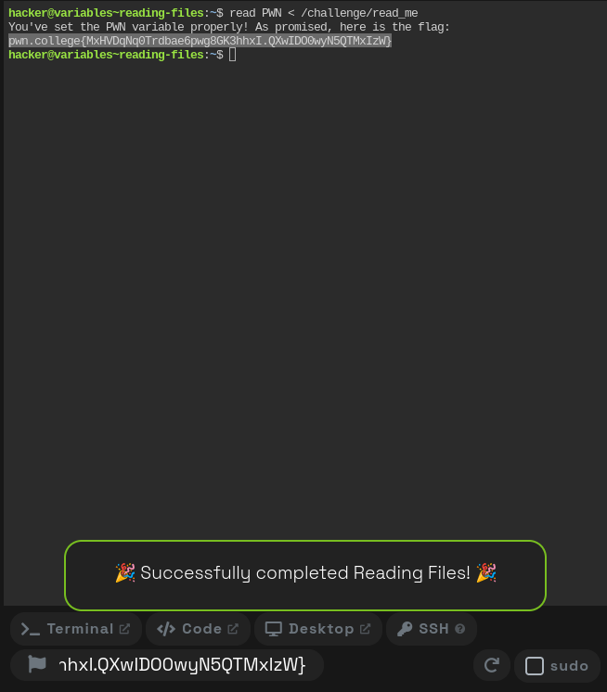

8. Data Manipulation:
1. Translating characters:
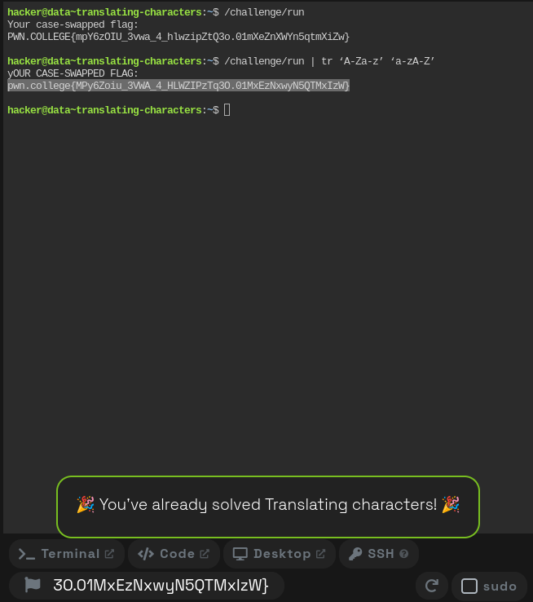

2. Deleting characters:
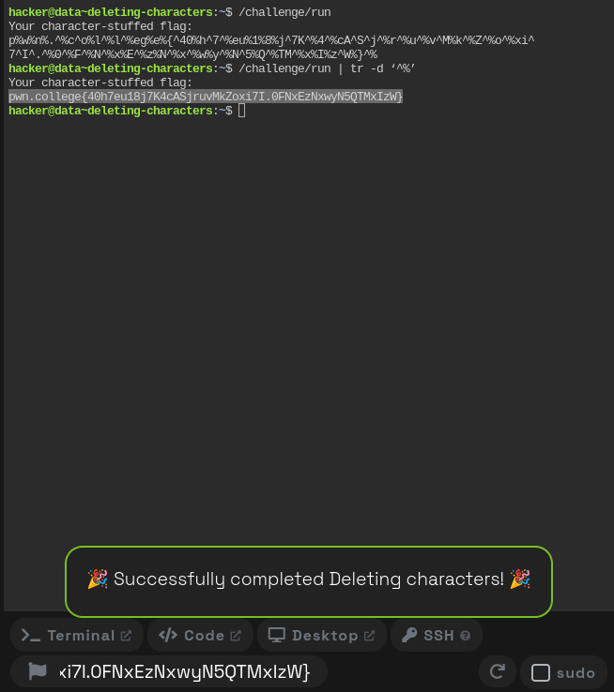

3. Deleting newlines:
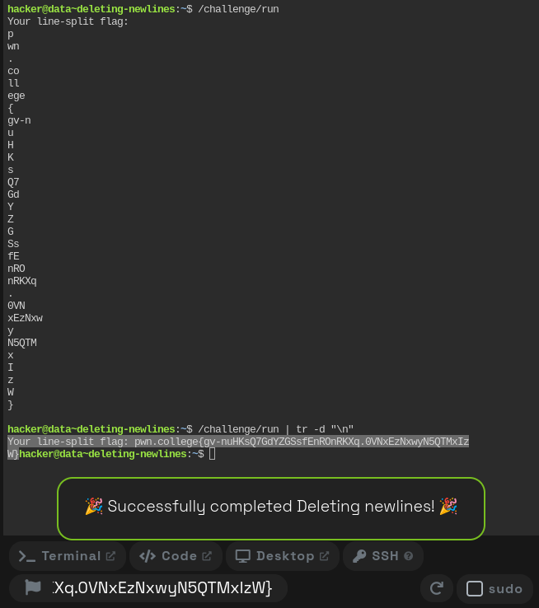

4. Extracting the firs lines with head:
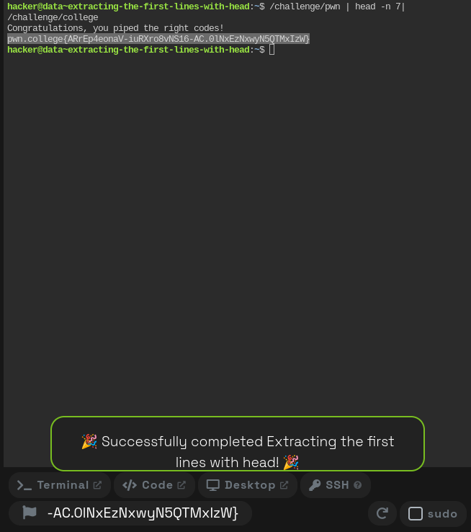

5. Extracting specific sections of text:
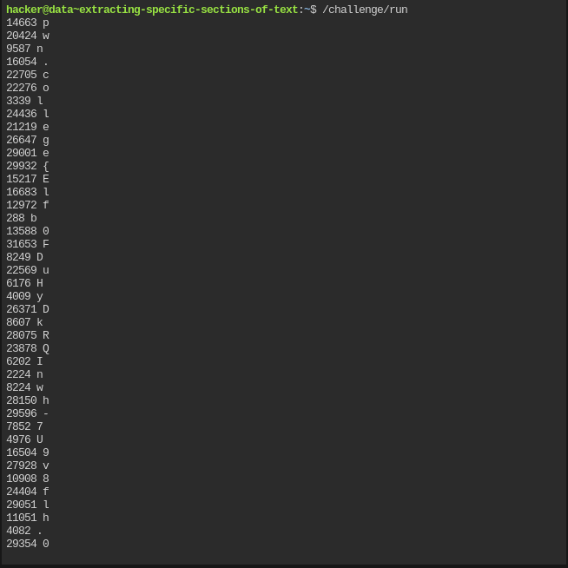

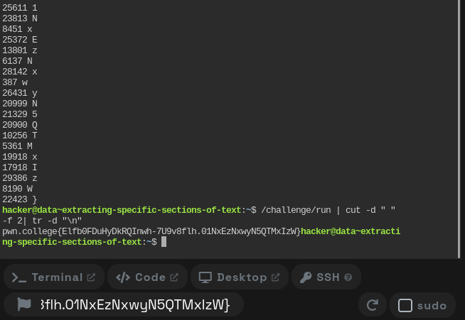

6. Sorting data:
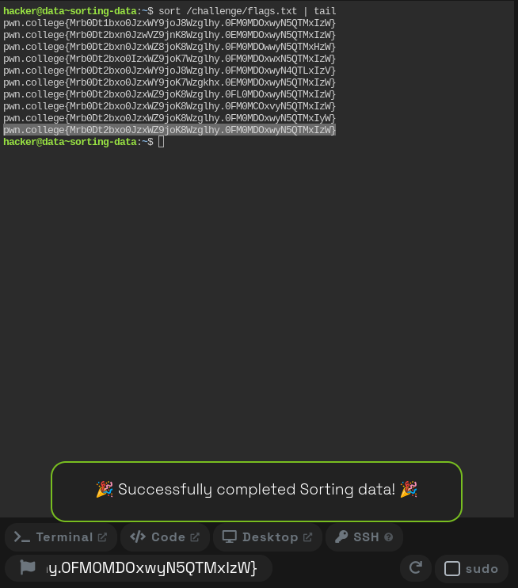

9. Processes and Jobs:
1. Listing Processes:
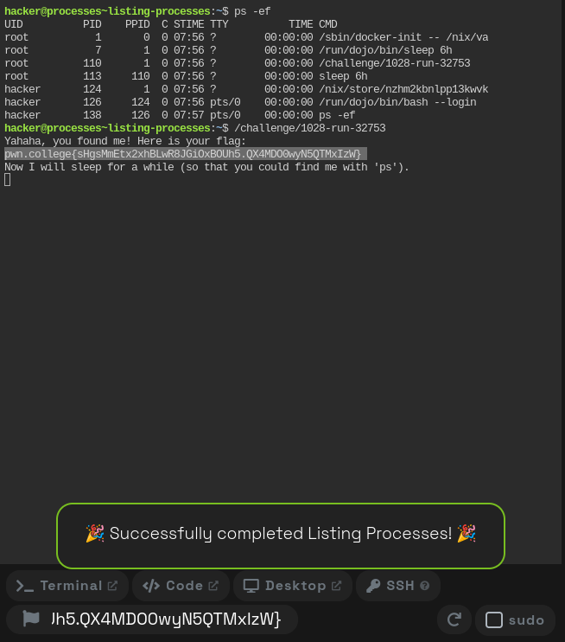

2. Killing Processes:
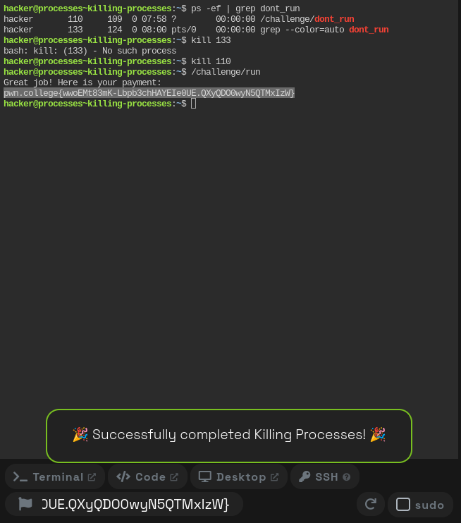

3. Interupting Processes:
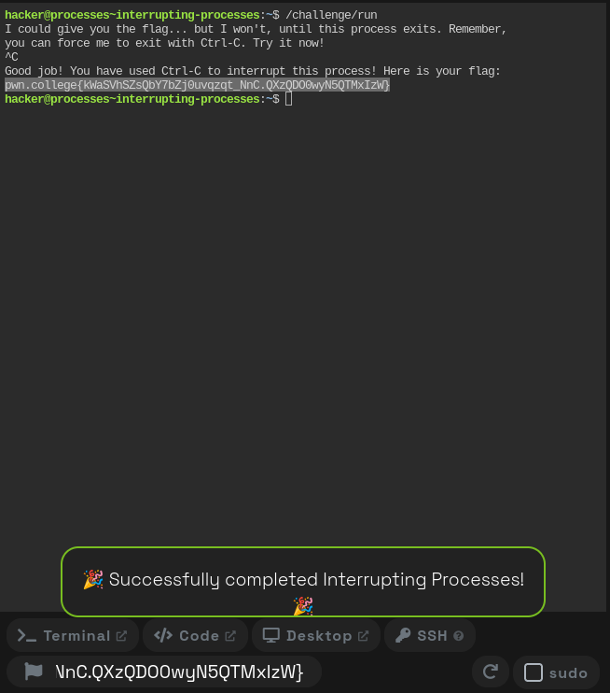

4. Killing Misbehaving Processes:
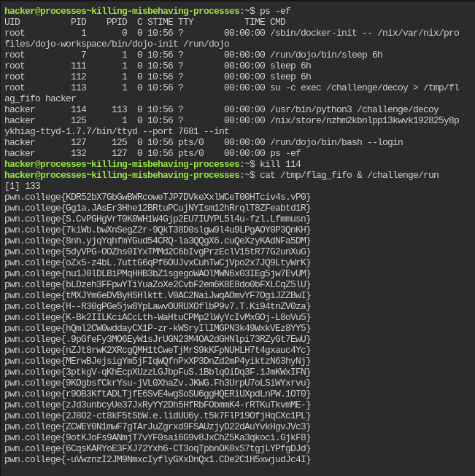

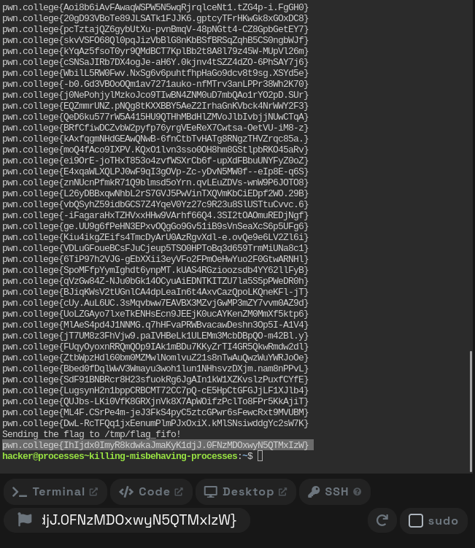

5. Suspending Processes:
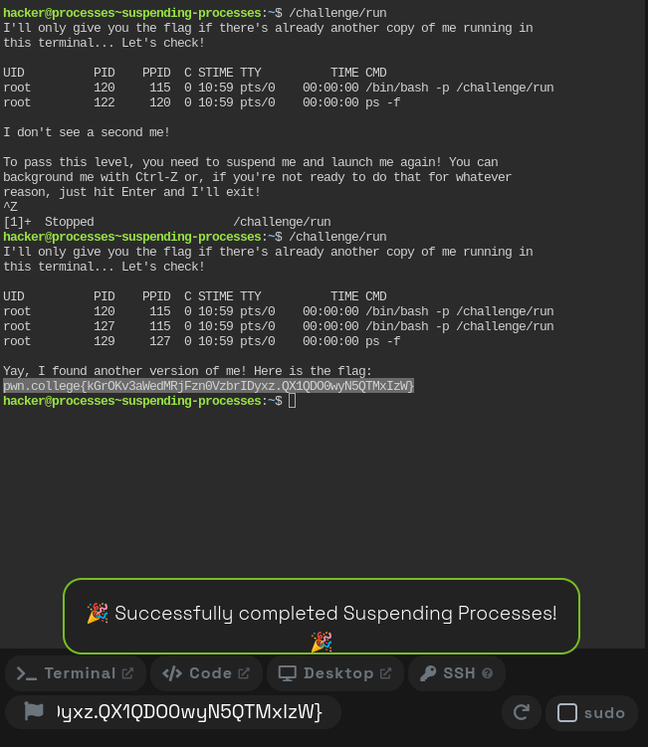

6. Resuming Processes:
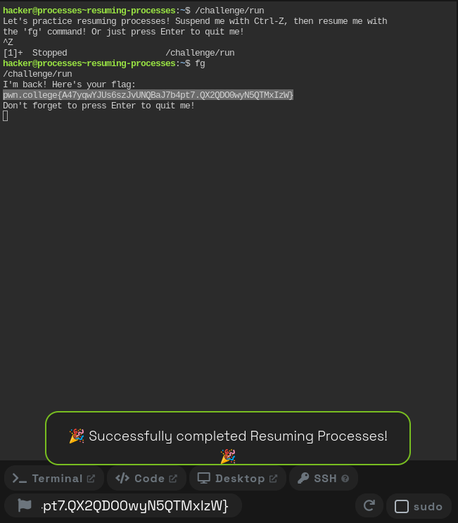

7. Backgrounding Processes:
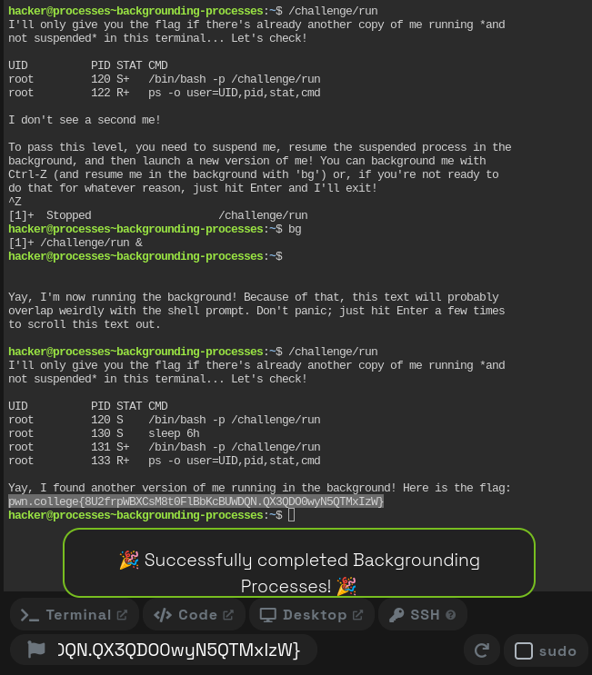

8. Foregrounding Processes:
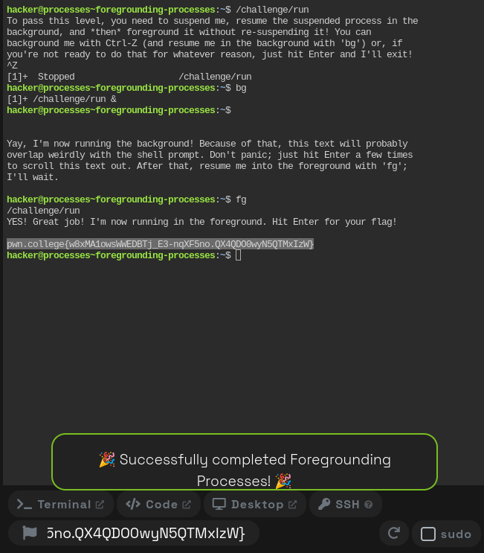

9. Starting Backgrounded Processes:
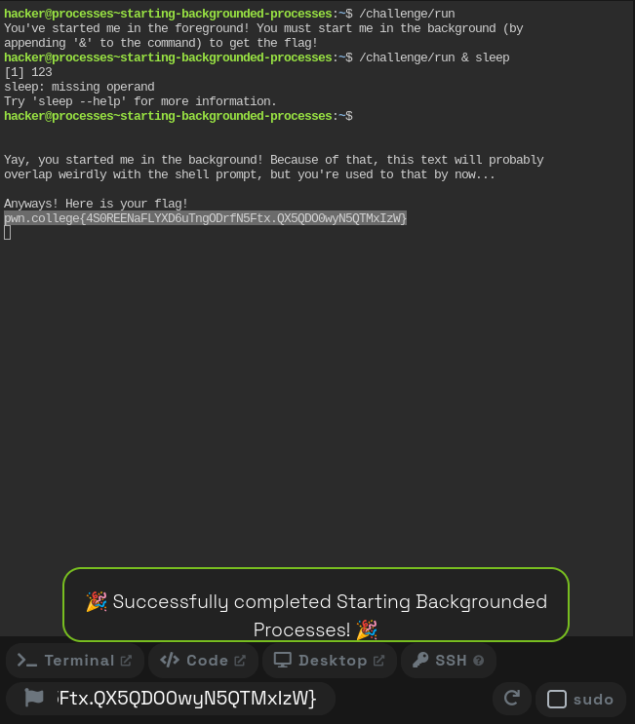

10. Process Exit Codes:
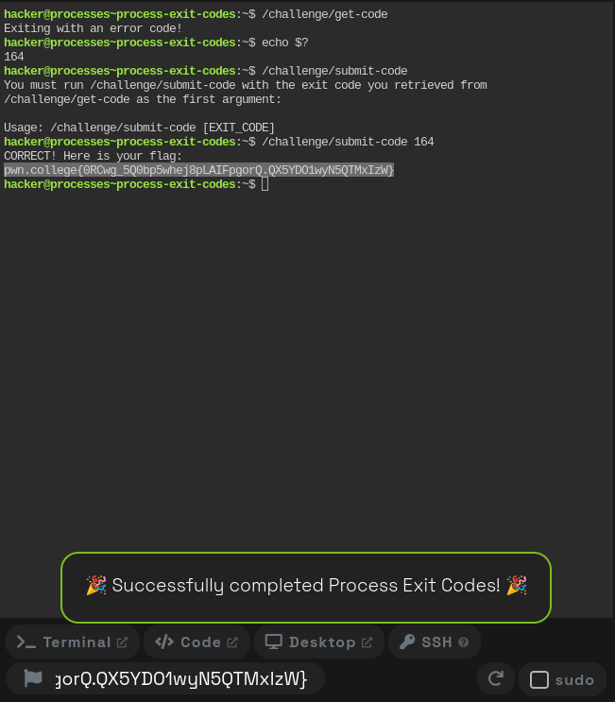

10. Untangling Users:
1. Becoming root with su:
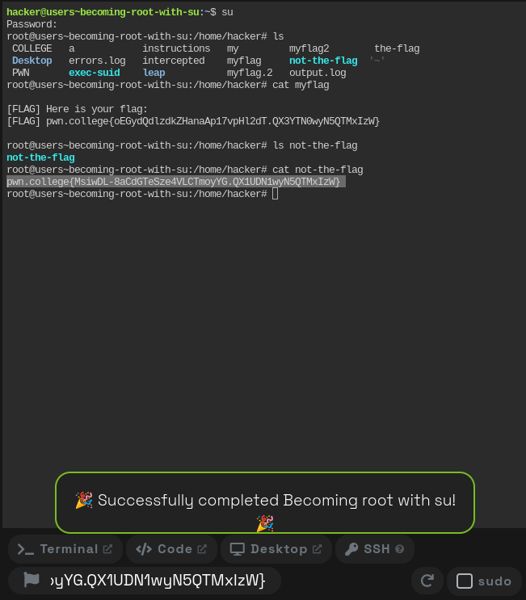

2. Other users with su:
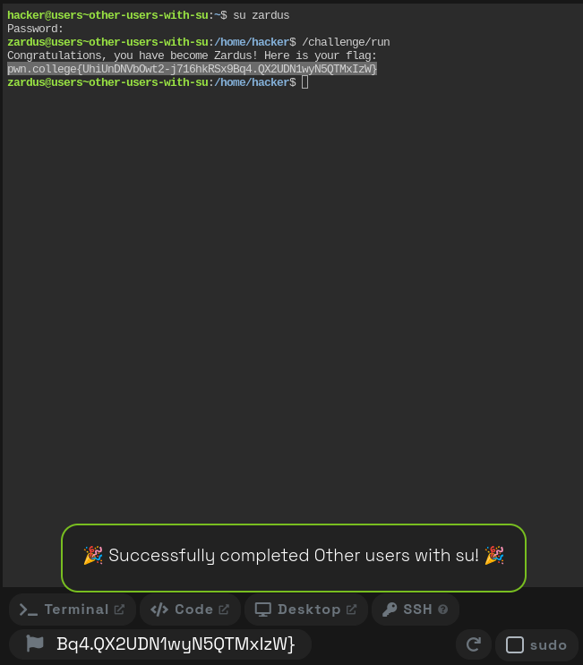

3. Cracking passwords:
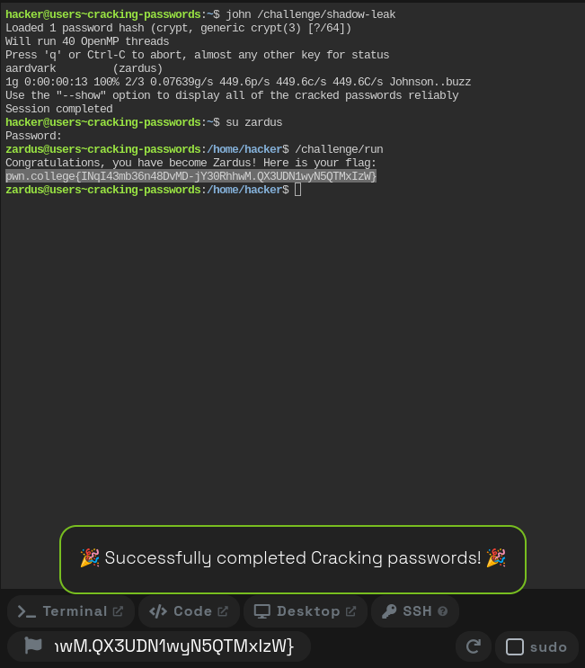

4. Using sudo:
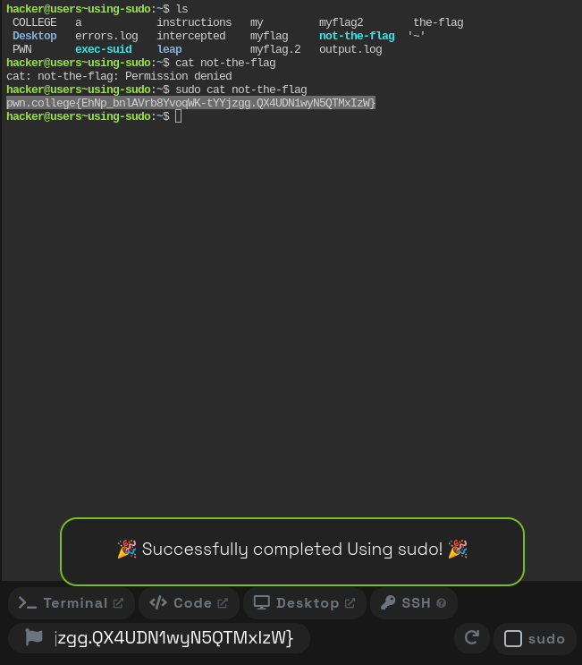

11. Perceiving Permissions:
1. Changing File Ownership:
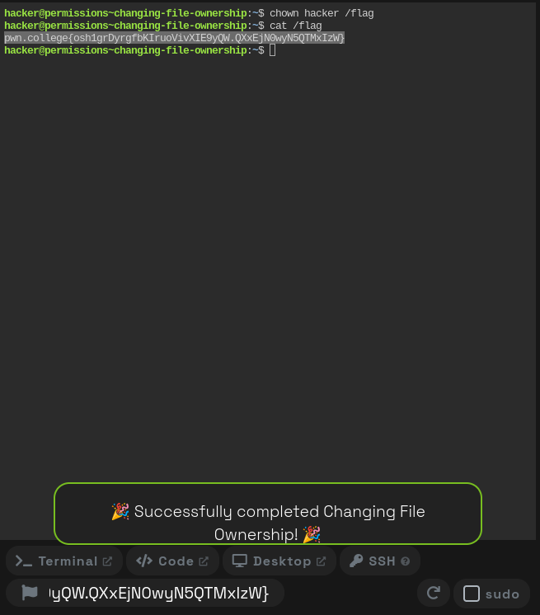

2. Group and Files:
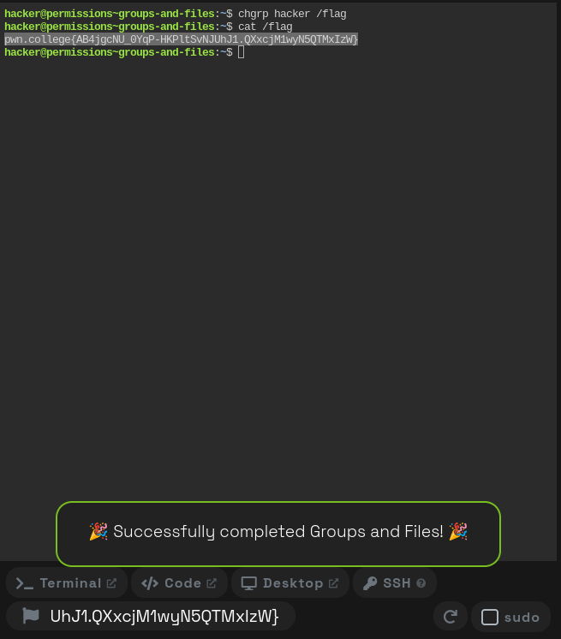

3. Fun with Groups Names:
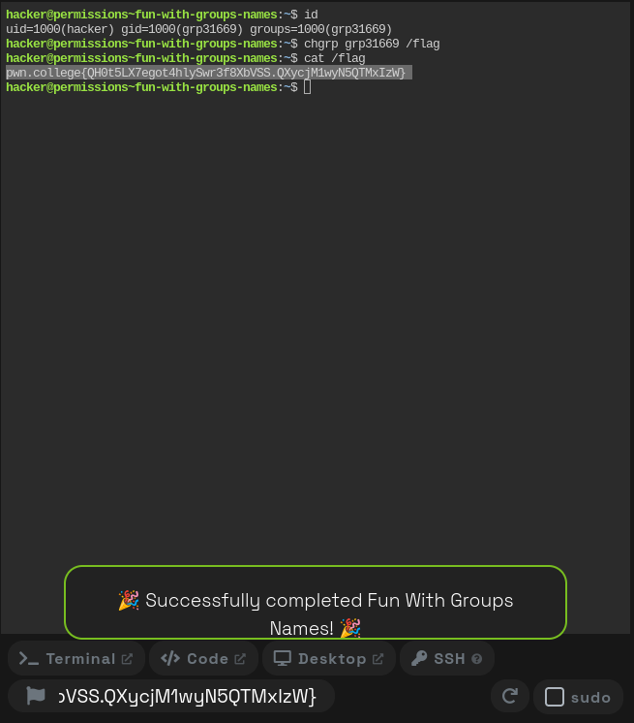

4. Changing Permissions:
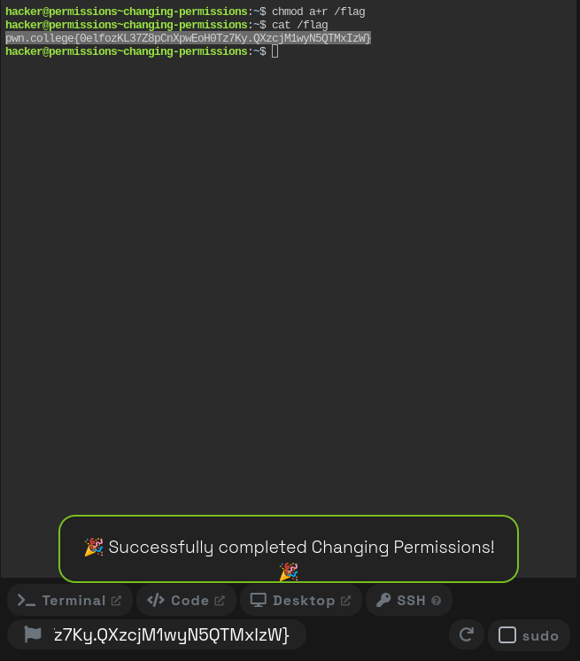

5. Executable Files:
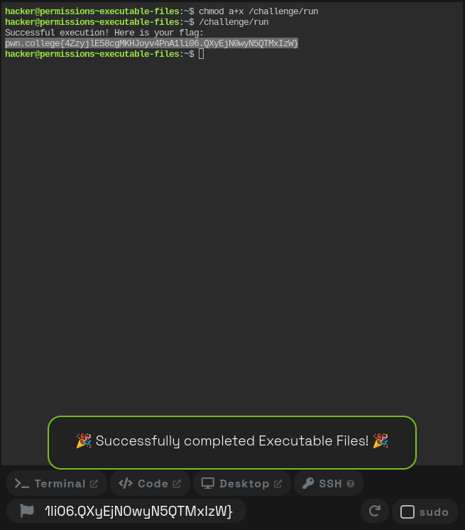

6. Permission Tweaking Practice:
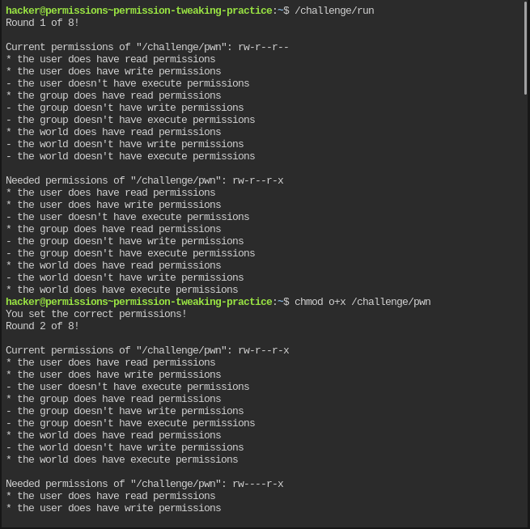
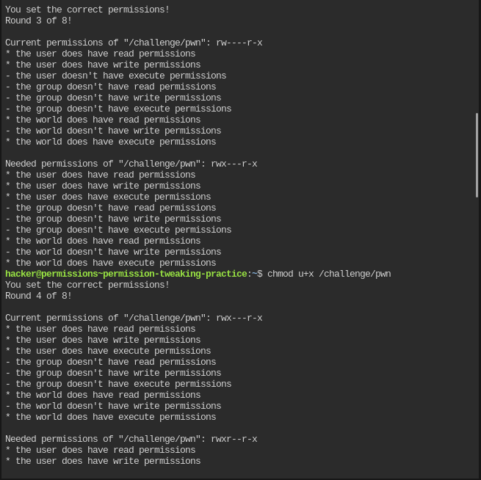

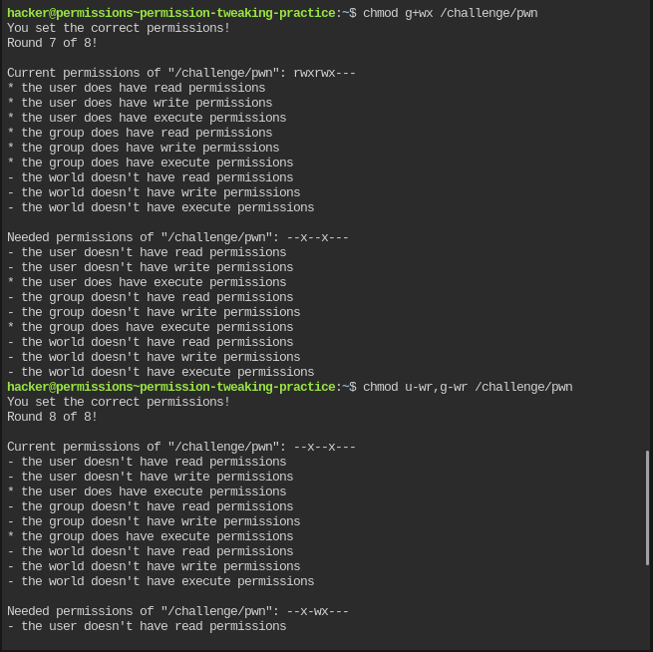
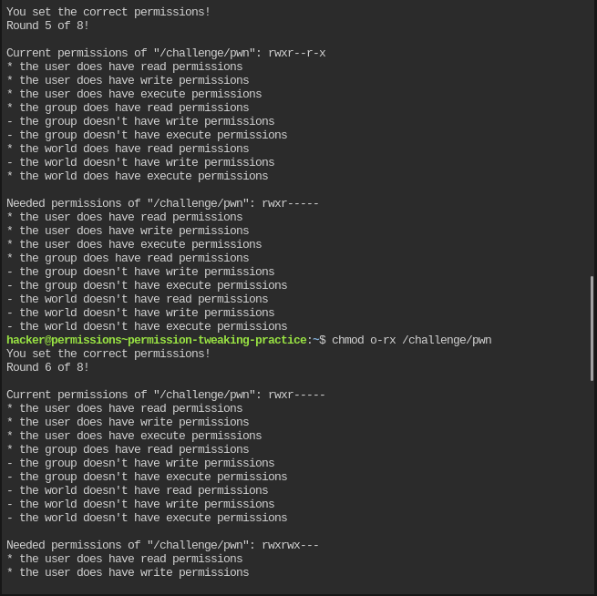

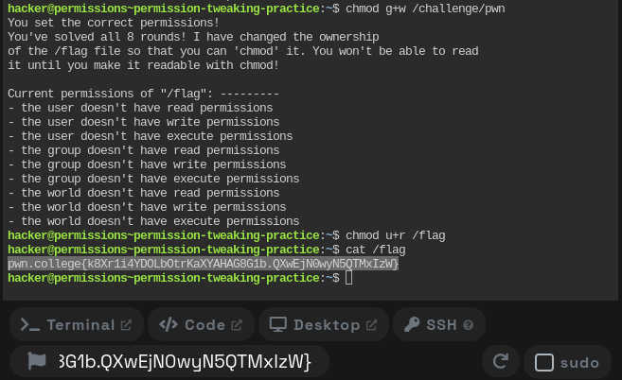

7. Permissions Setting Practice:

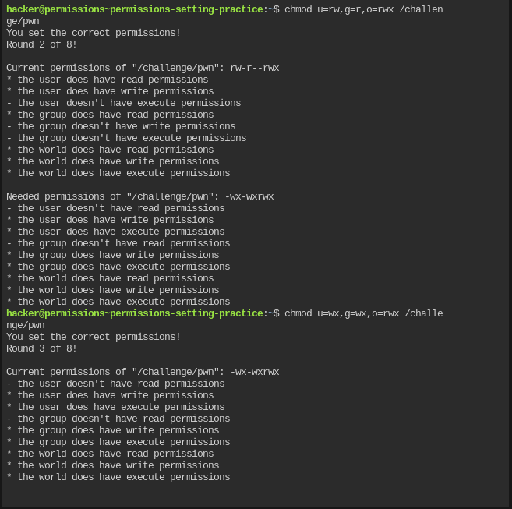
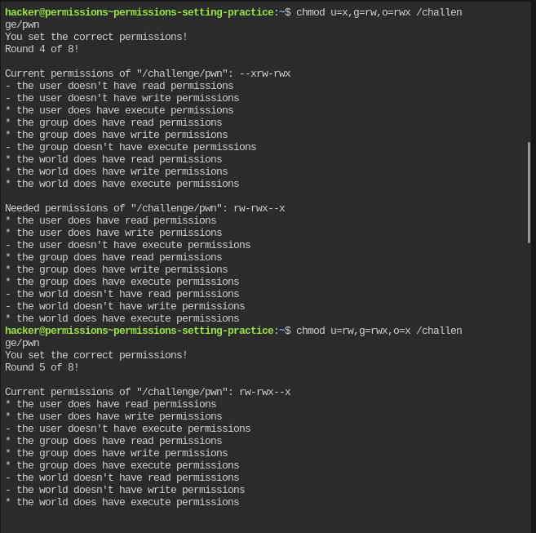

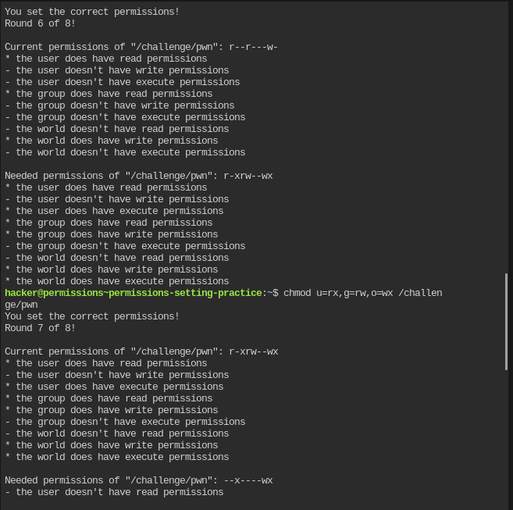
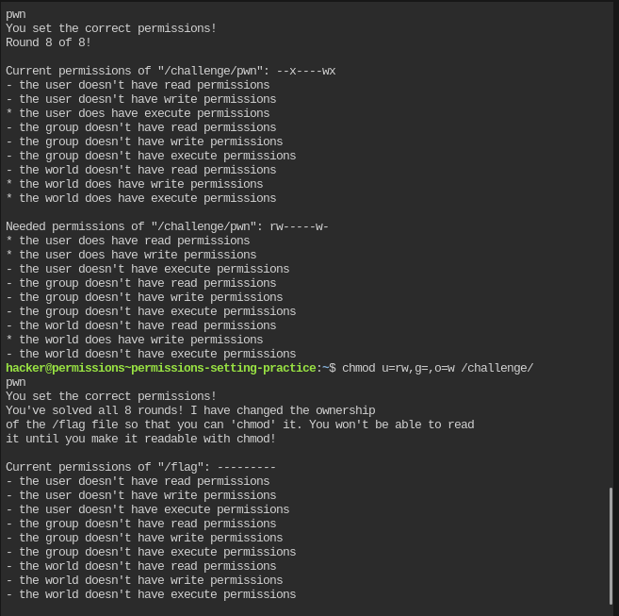

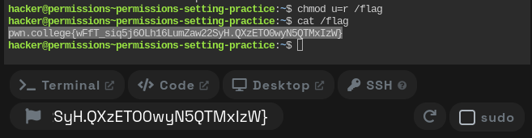

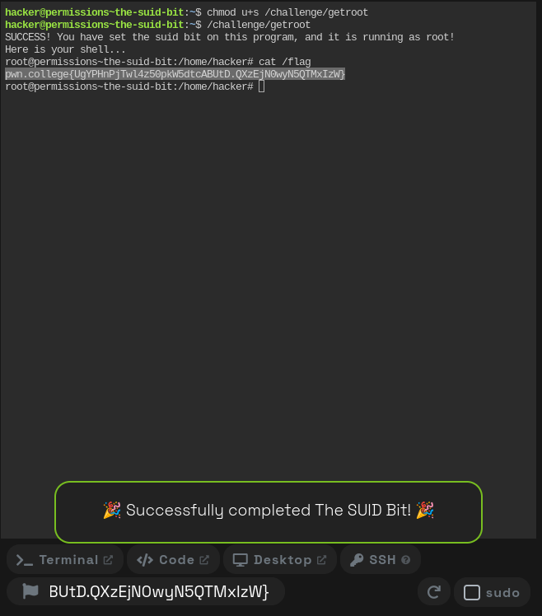
8. The SUID Bit:

12. Chaining Commands:
1. Chaining with Semicolons:
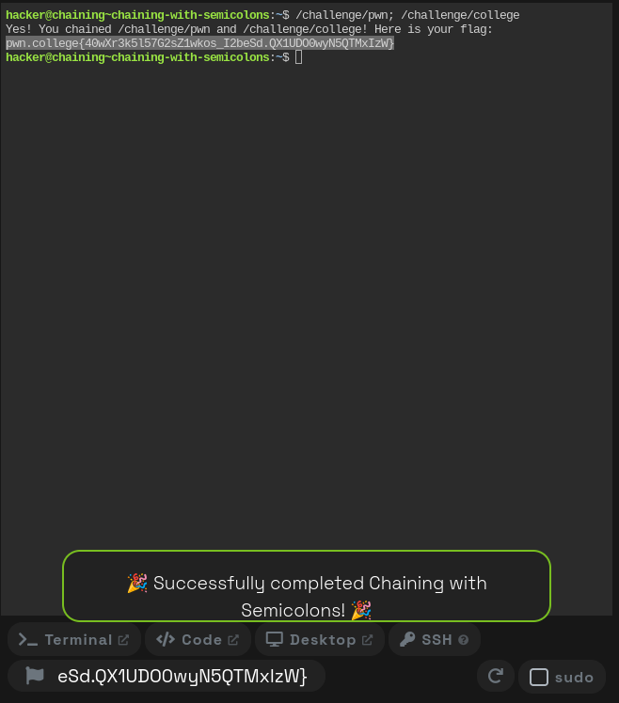

2. Building on Succes:
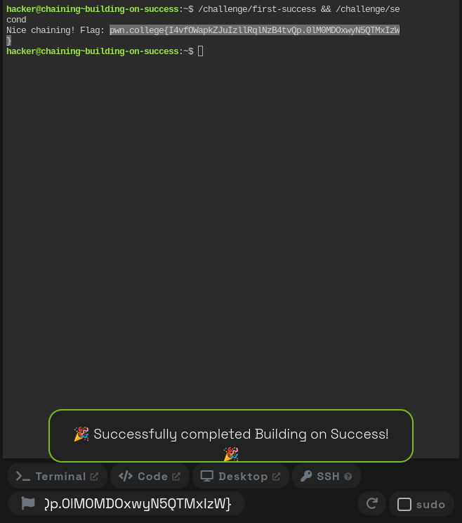

3. Handling Failure:
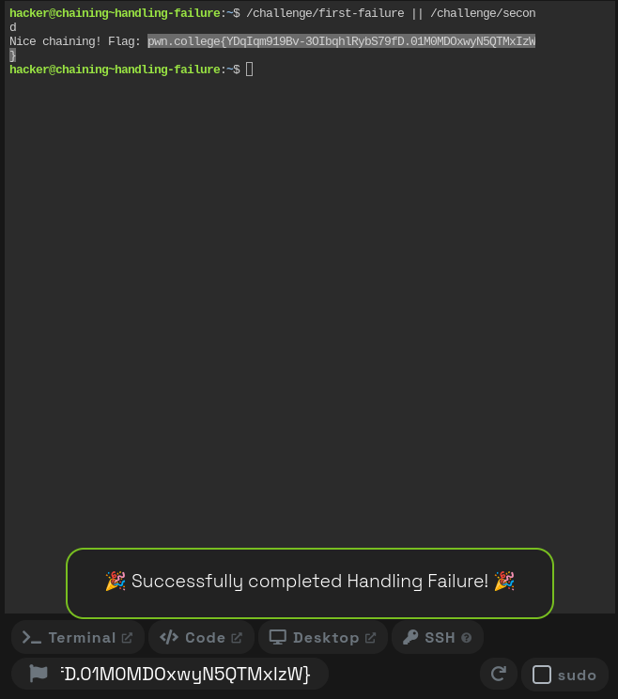

4. Your First Shell Script:
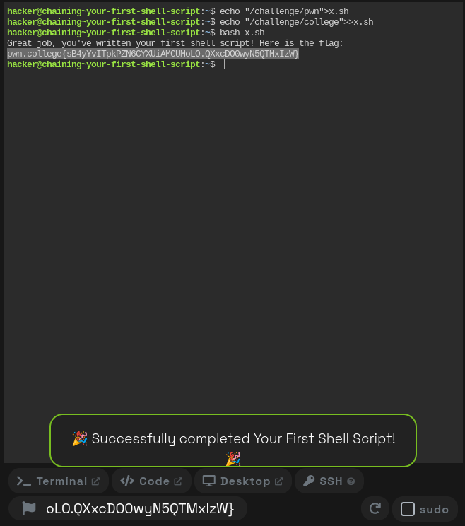

5. Redirecting Script Output:
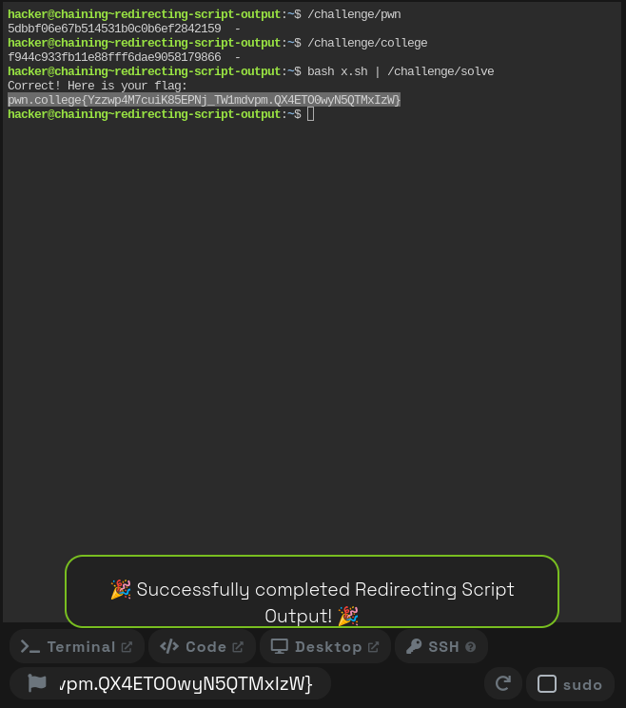

6. Executable Shell Scripts:
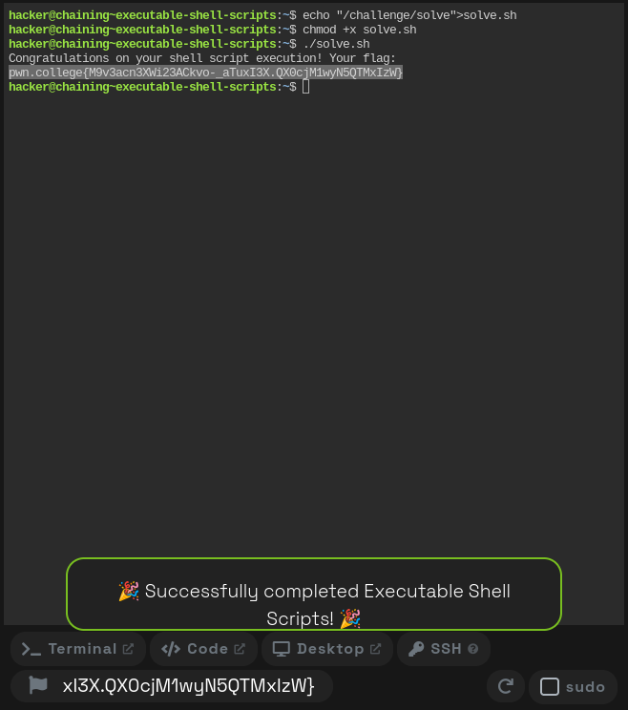

7. Understanding Shebangs:
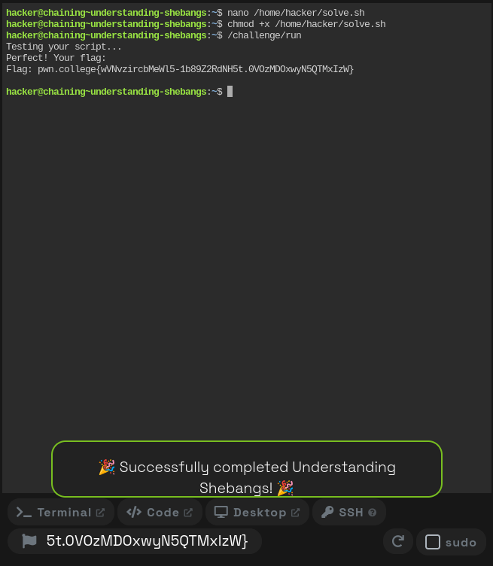
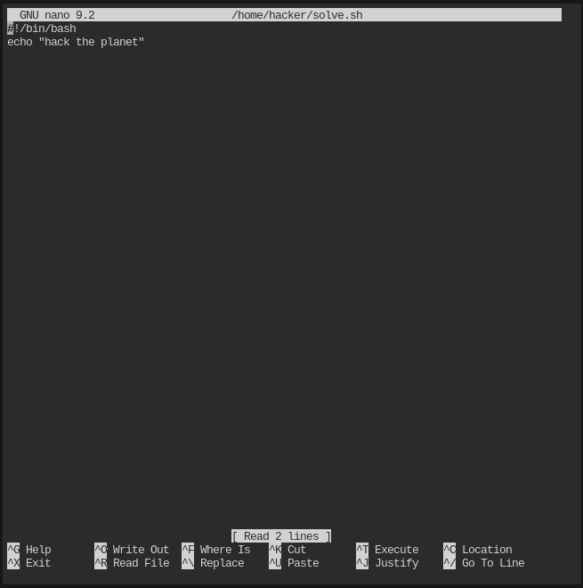

8. Scripting with Arguments:
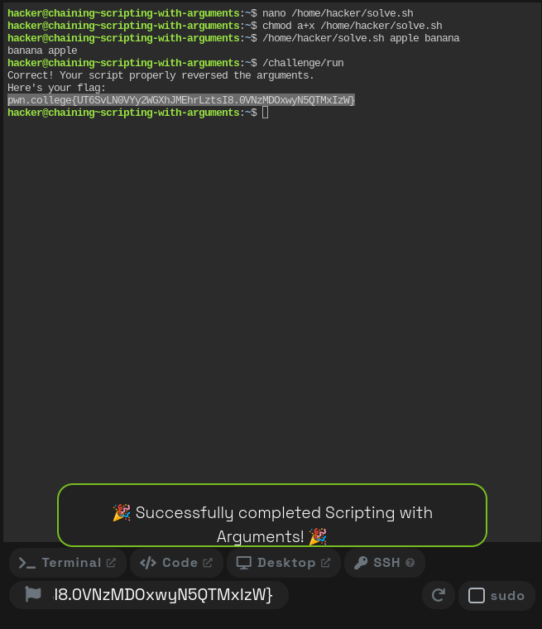
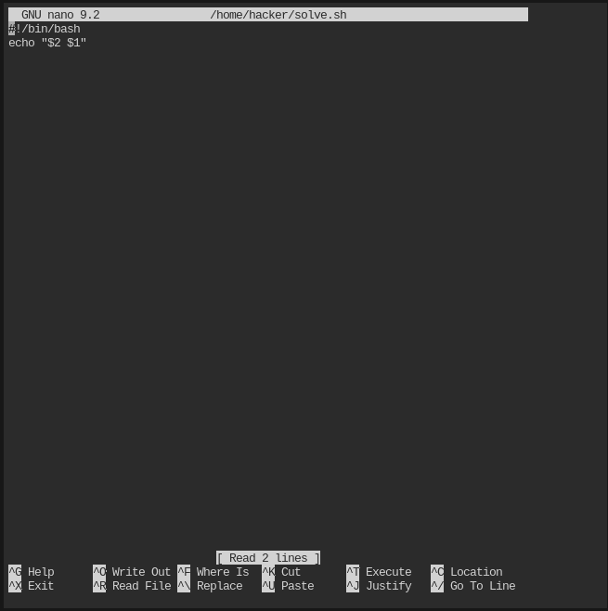

9. Scripting with Conditionals:
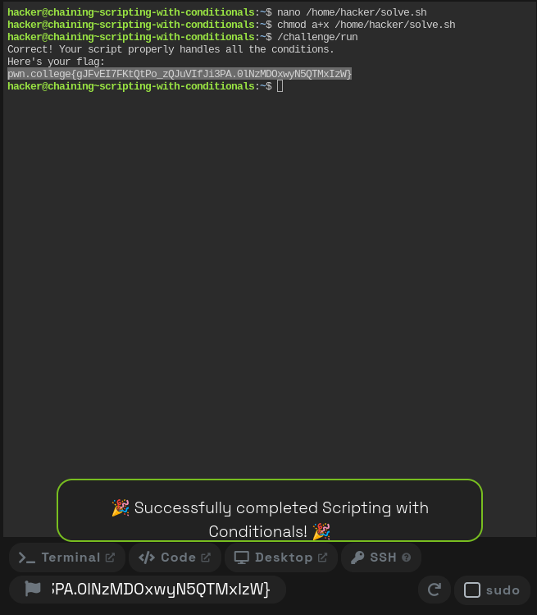
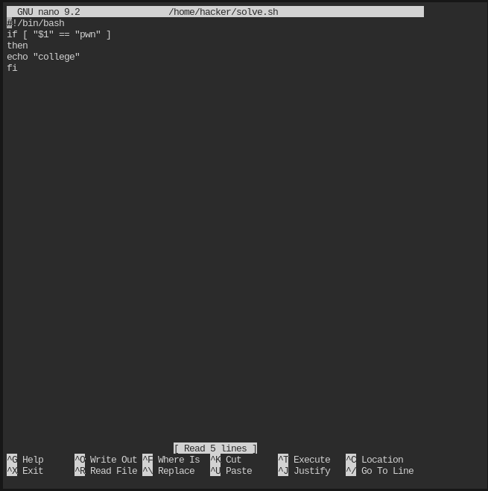

10. Scripting with Default Cases:
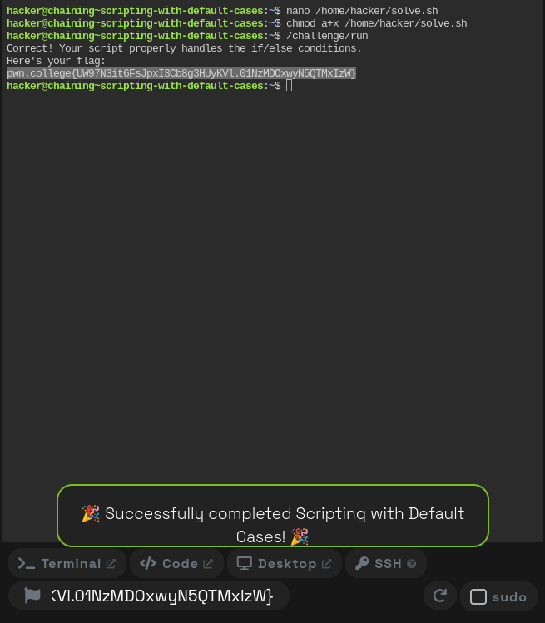

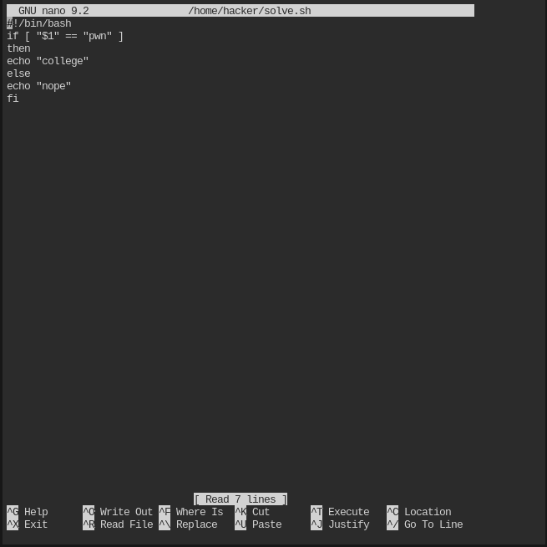

11. Scripting with Multiple Conditions:
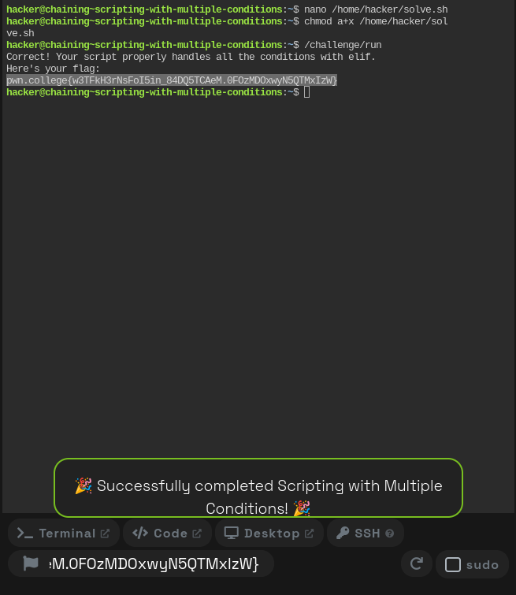
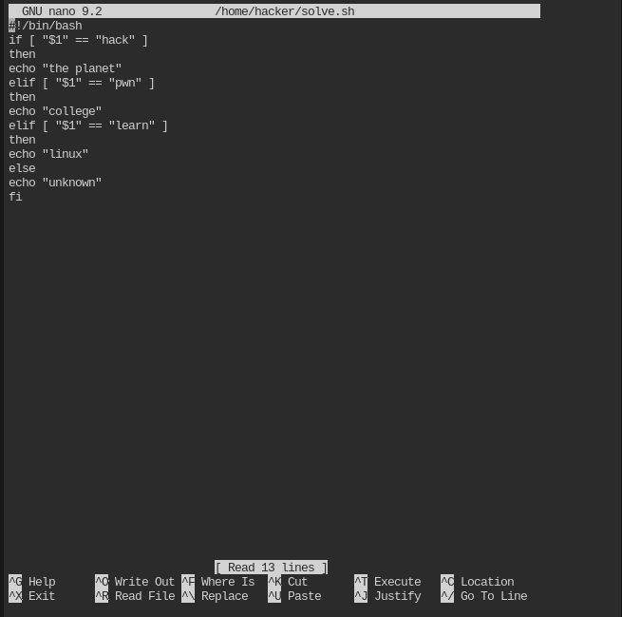

12. Reading Shell Scripts:
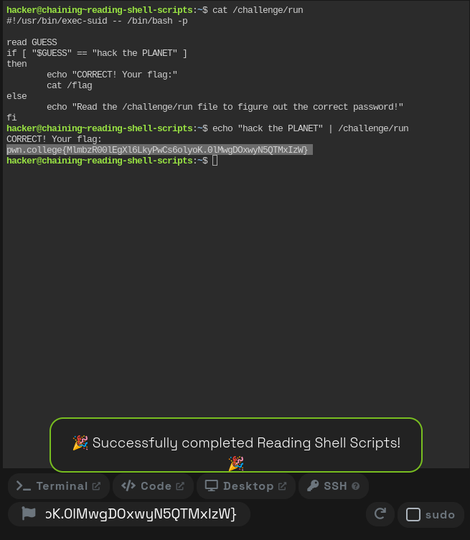

13. Terminal Multiplexing:
1. Launching Screen:
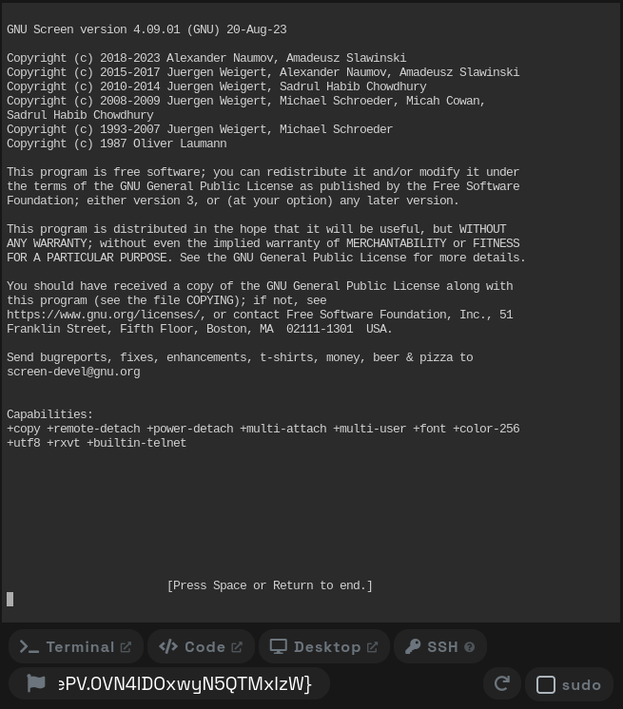
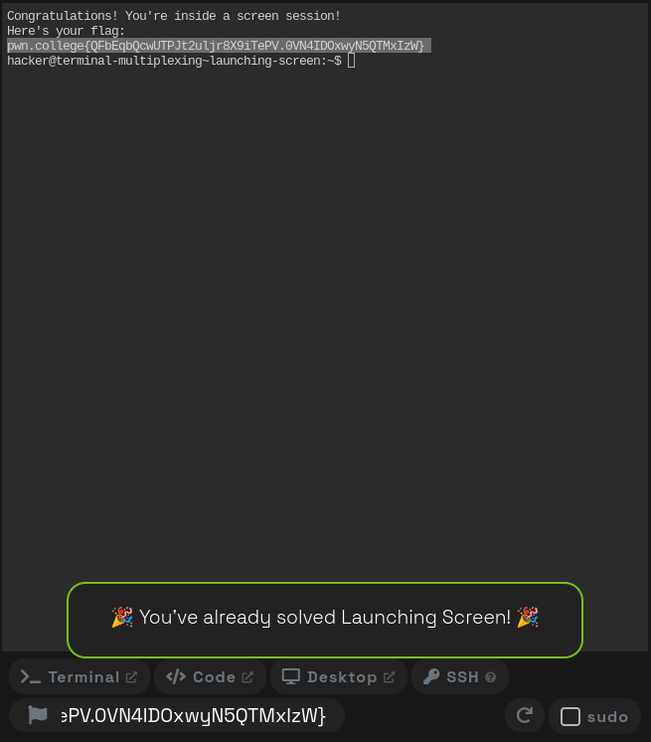

2. Detaching and Attaching:
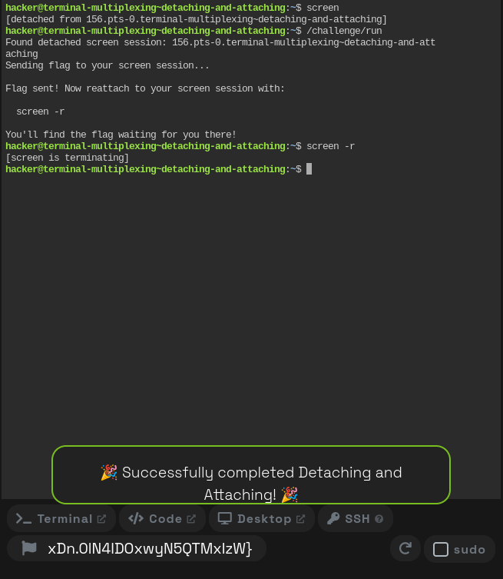
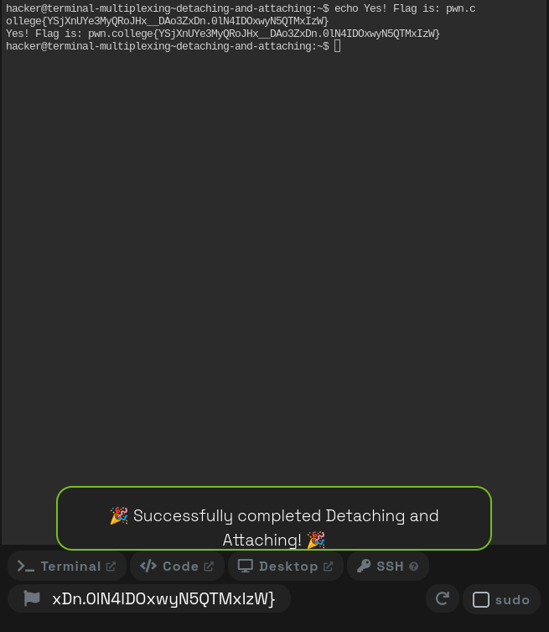

3. Finding Sessions:
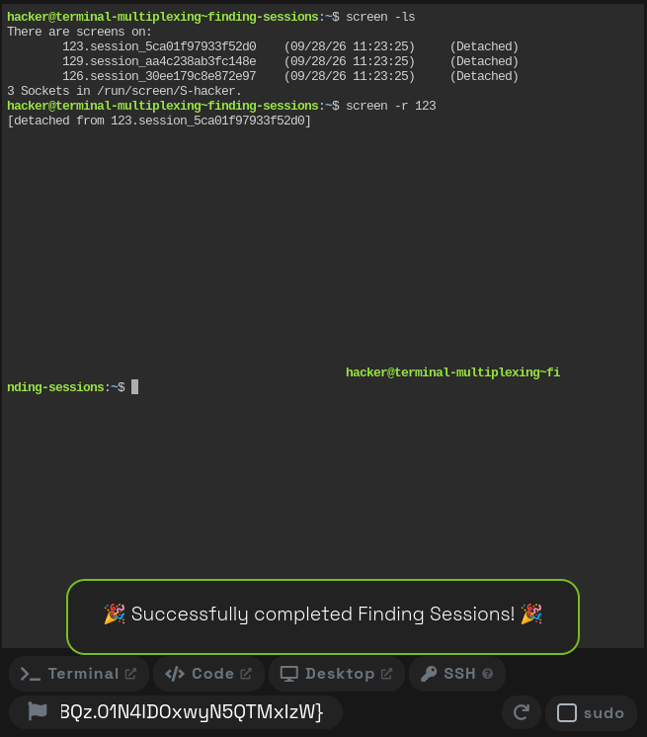
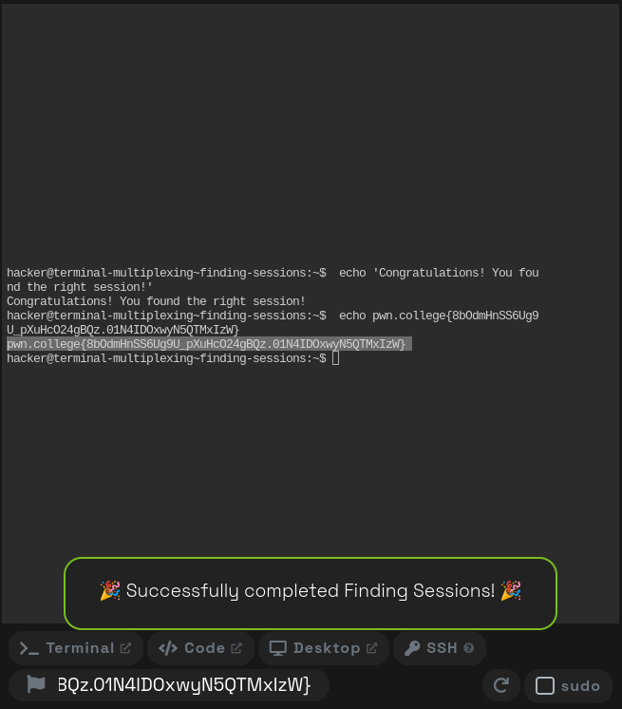

4. Switching Windows:
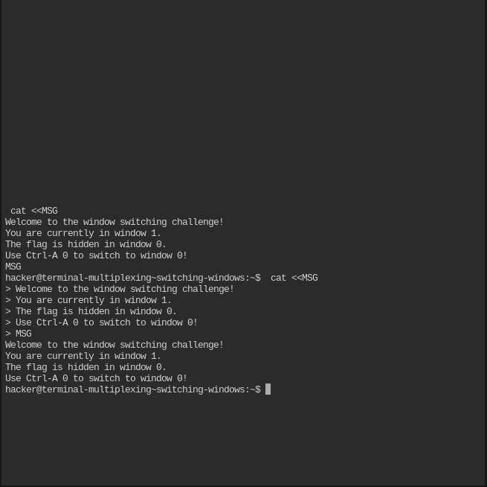
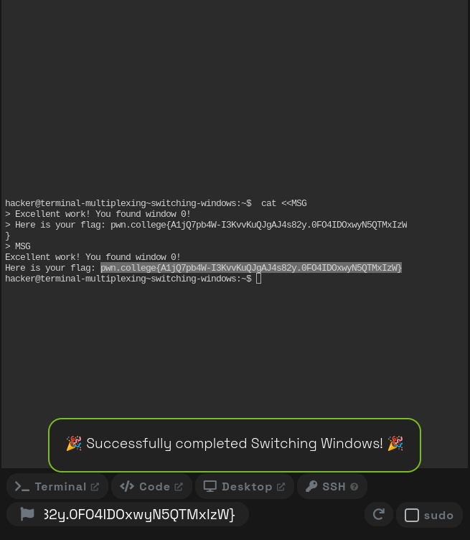

5. Detaching and Attaching (tmux):
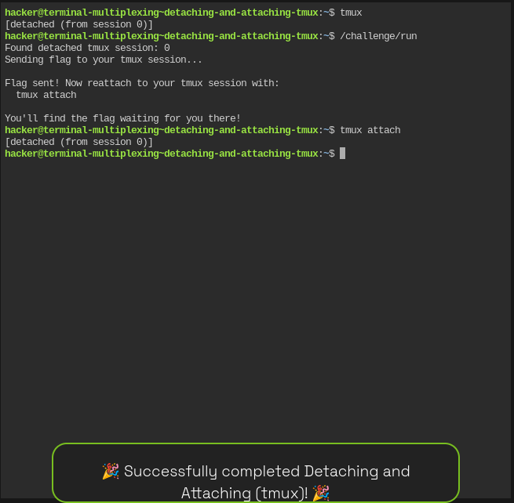
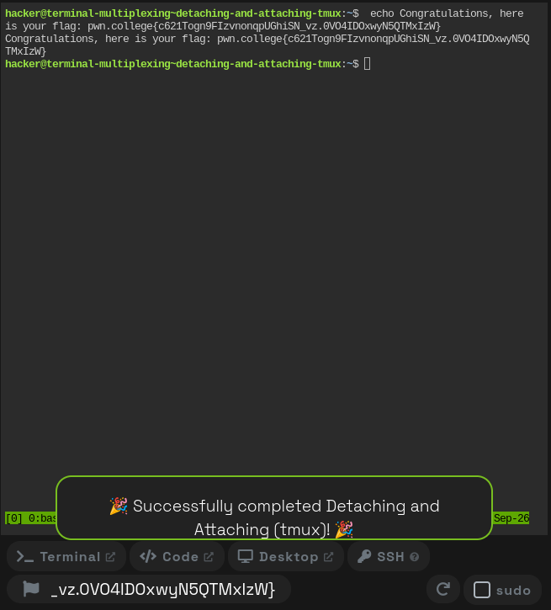

6. Switching Windows (tmux):
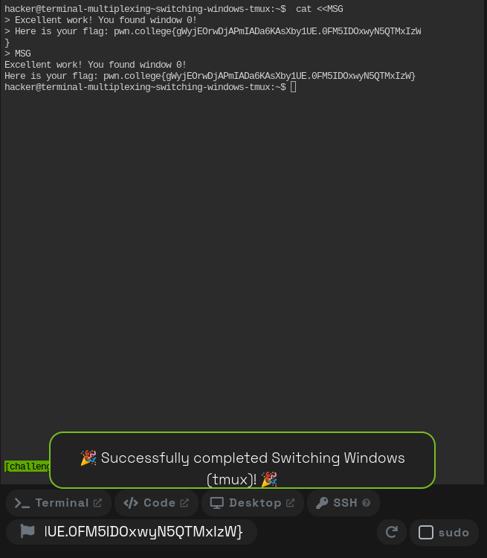

14. Pondering PATH:
1. The PATH Variable:
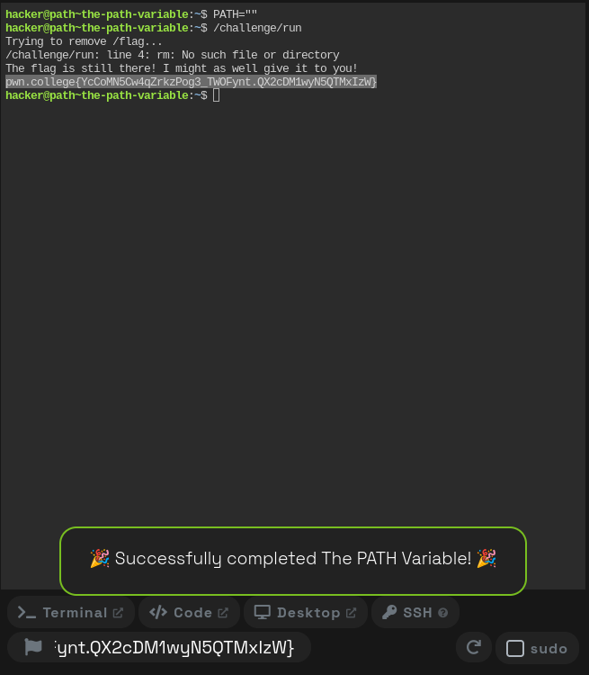

2. Setting PATH:
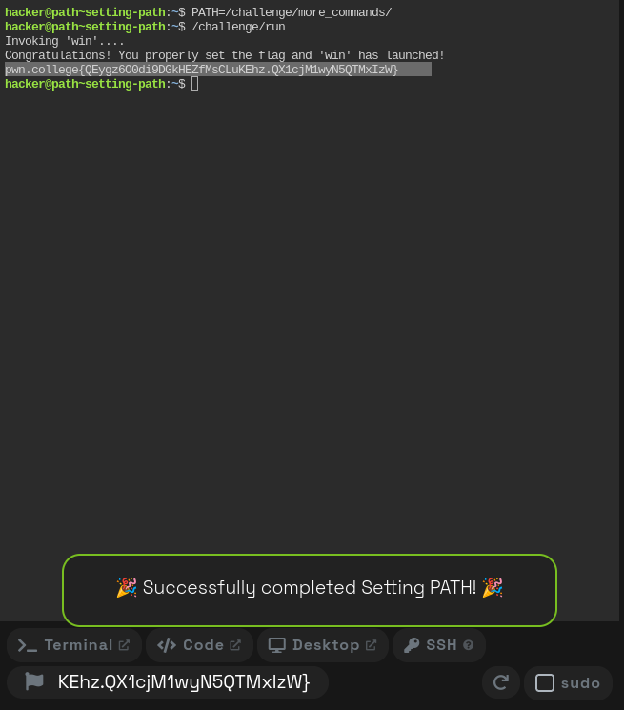

3. Finding Commands:
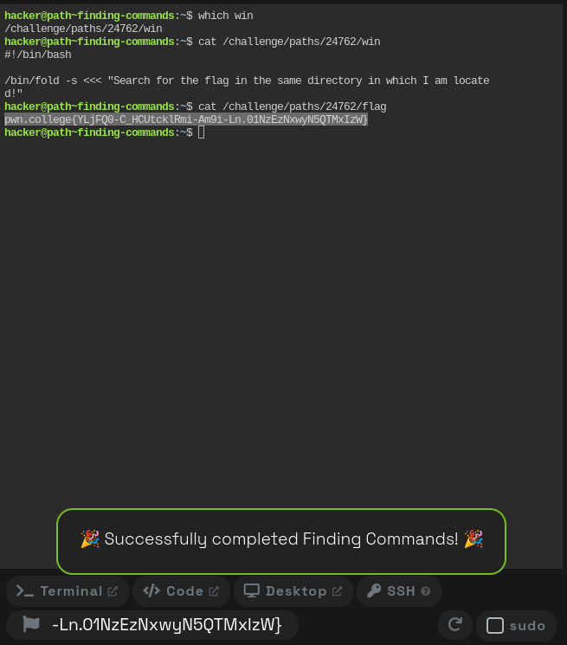

4. Adding Commands:
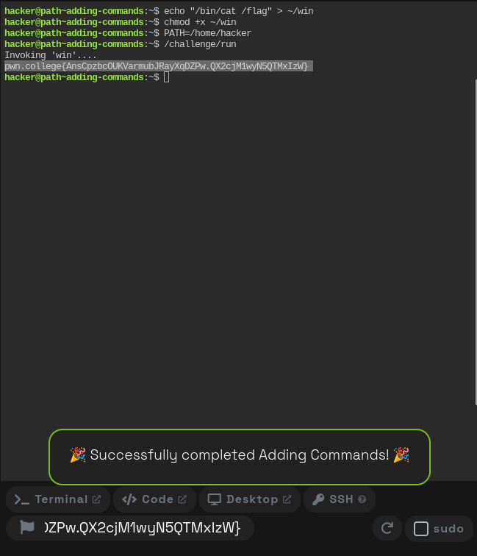

5. Hijacking Commands:
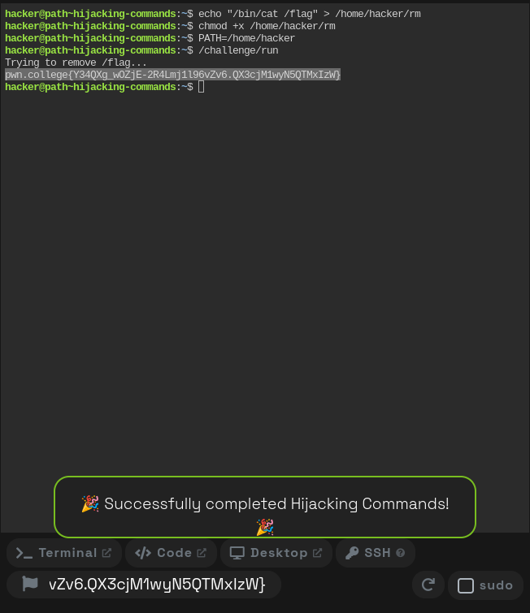

15. Silly Shenanigans:
1. Bashrch Backdoor:
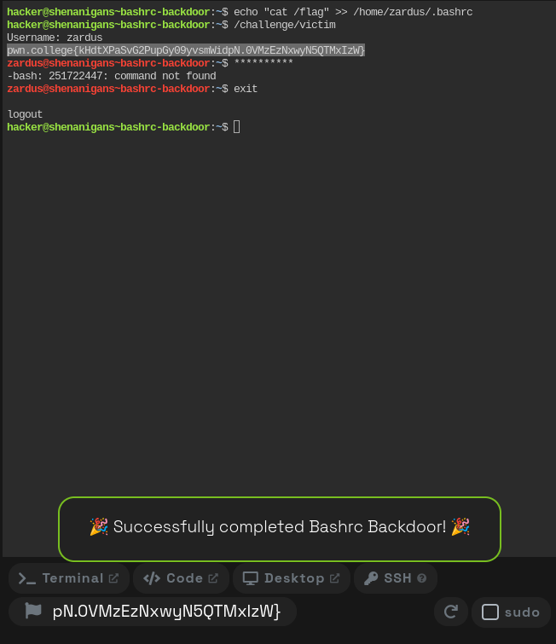

2. Sniffing Input:
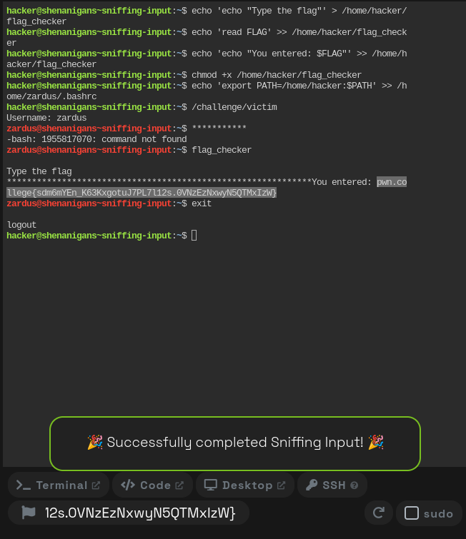

3. Overshared Directories:
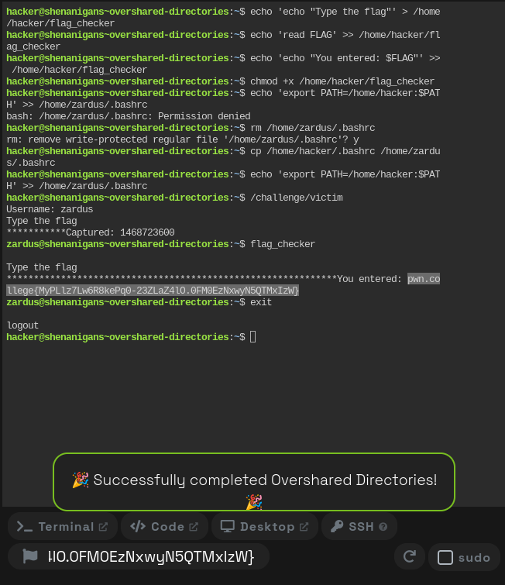

4. Tricky Linking:
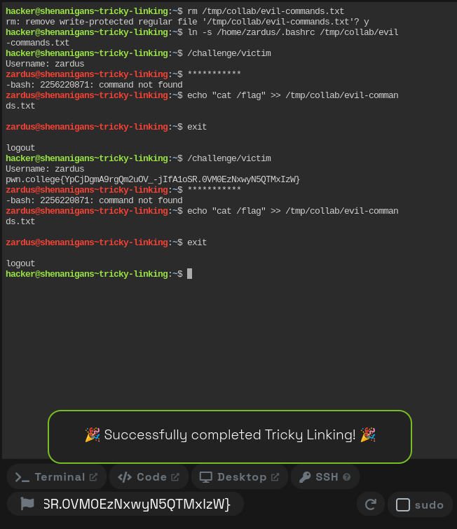

5. Sniffing Process Arguments:
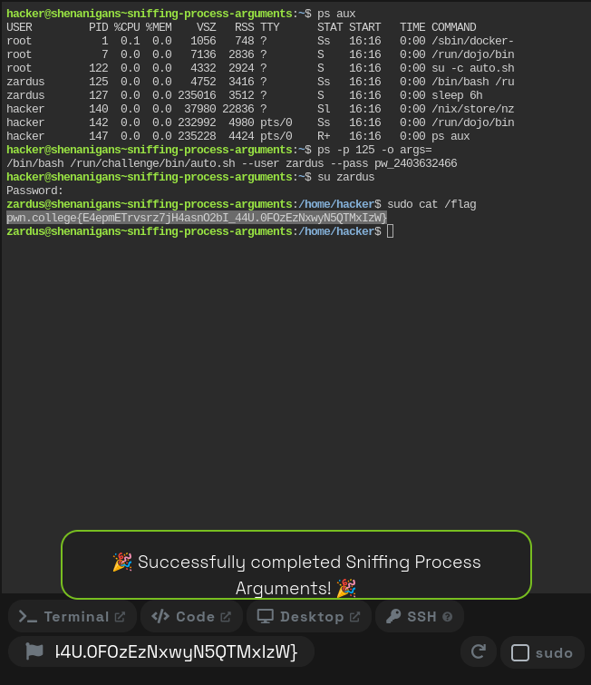

6. Snooping on Configuration:
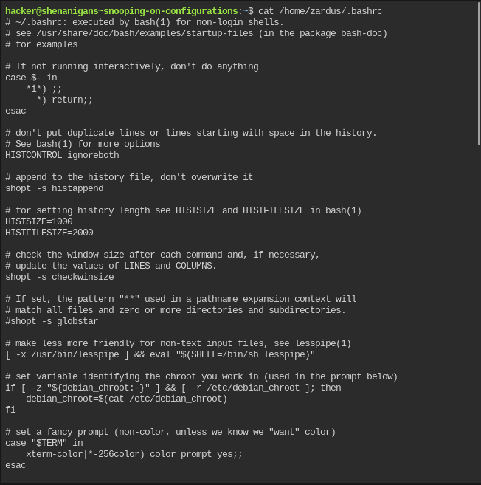

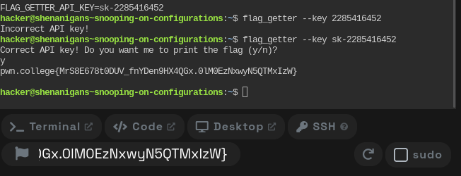

16. Daring Destruction:
1. The Fork Bomb:
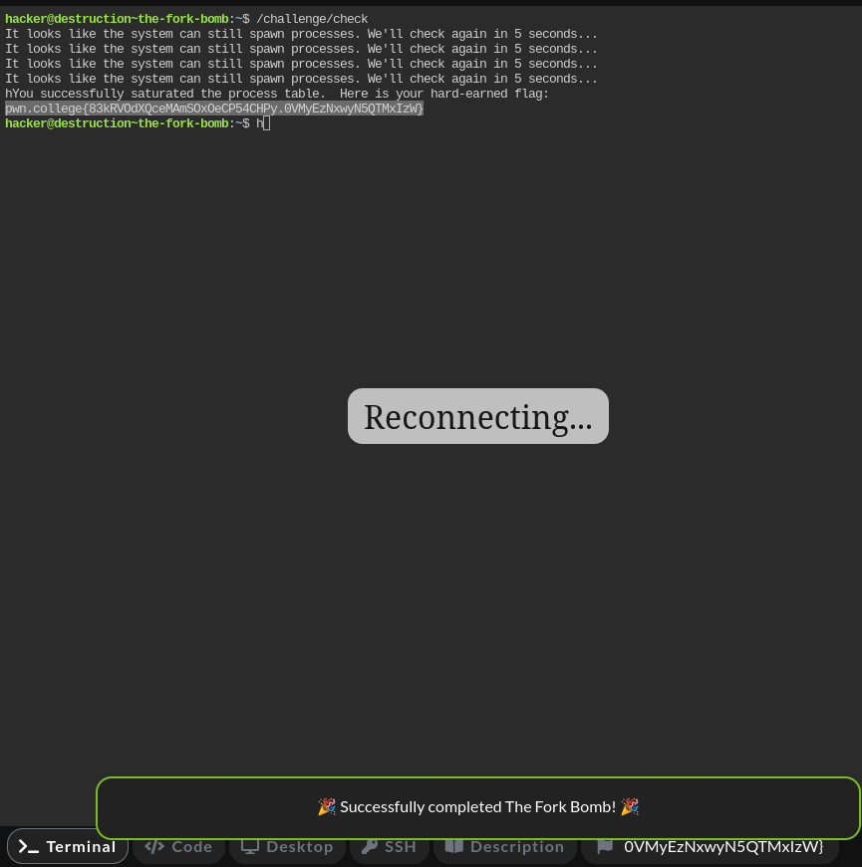

2. Disk-Space Doomsday:
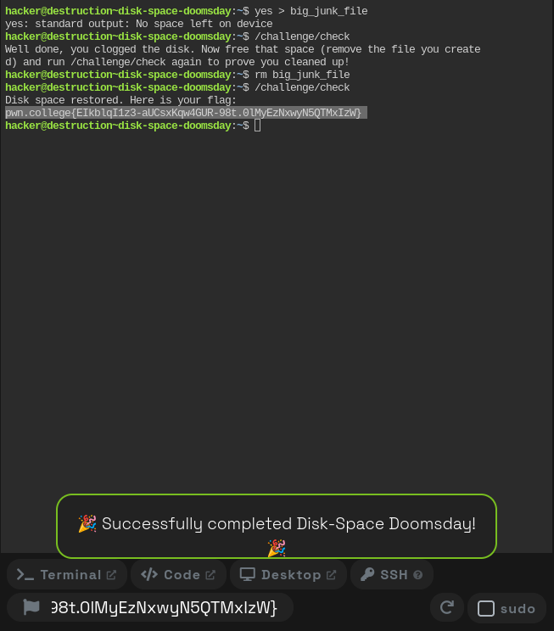

3. rm -rf:
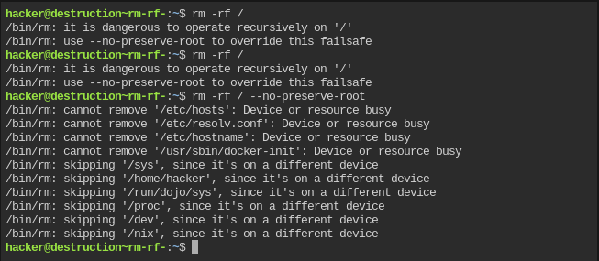

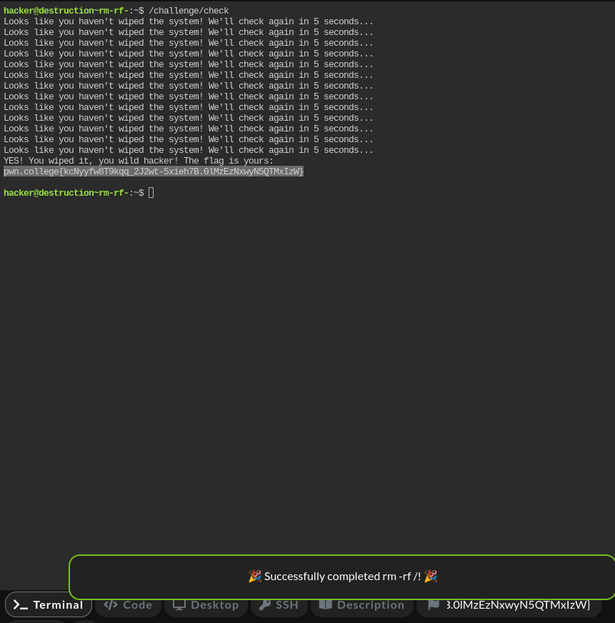

4. Life after rm -rf:
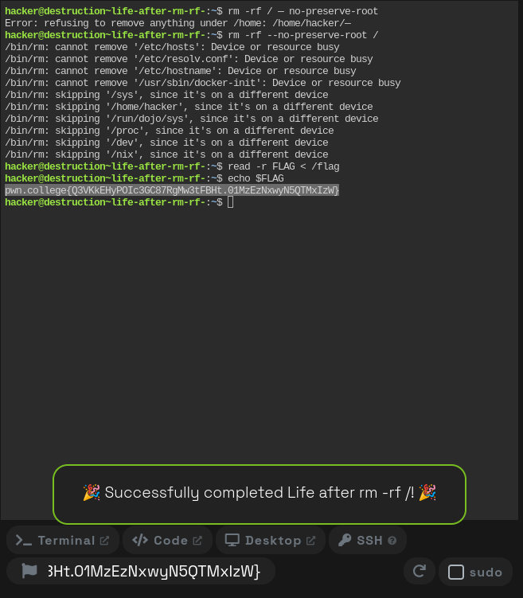

5. Finding meaning after rm -rf:
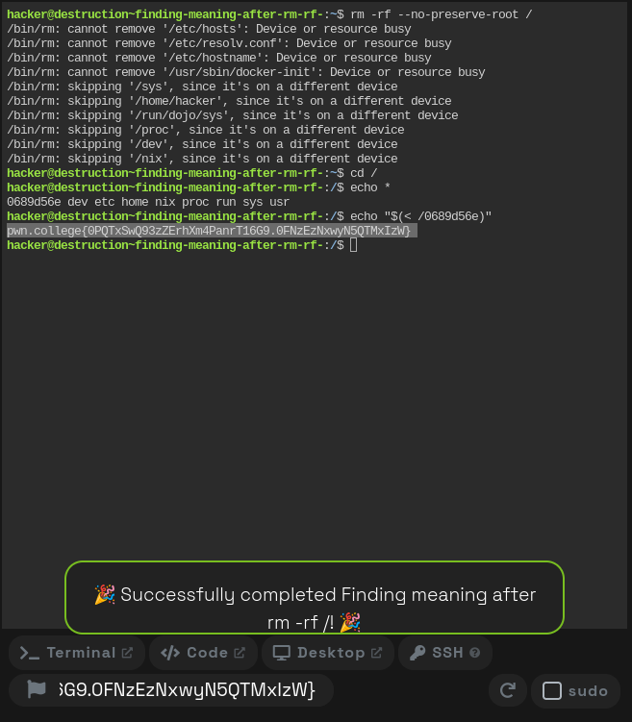

CONCLUZII

Am terminat Linux Luminarium și pot spune că a fost una dintre lucrările de laborator la care am învățat cel mai mult. La început, terminalul mi se părea ceva rigid, unde greșeala unui singur caracter strică totul. Primele module, cu comenzi, argumente și căi, m-au obișnuit să-l folosesc fără să mă mai încurc în el. După ce am înțeles diferența dintre căile absolute și cele relative, am început să mă orientez în sistemul de fișiere mult mai ușor.
Modulele despre lucrul cu fișiere, documentație și globbing au fost cele în care am simțit că progresez pe bune. Comenzi ca `cat`, `grep`, `find`, `cp` sau `mv` au devenit un reflex, iar `man` mi-a arătat că pot găsi singur răspunsul fără să caut în altă parte. Partea cu pipe-uri și redirectări mi s-a părut cea mai interesantă, pentru că am văzut cum comenzi mici se pot lega între ele și fac împreună lucruri mult mai mari. Variabilele, procesele și job-urile m-au făcut să înțeleg mai bine ce se întâmplă în spatele terminalului.
Permisiunile și utilizatorii mi-au dat mai mult de gândit, dar au fost utile, pentru că am înțeles de ce sistemul e organizat așa. Scripturile shell, `tmux`/`screen` și `PATH` au închis cercul: am trecut de la comenzi date pe rând la lucruri automatizate. Ultimele module, cu backdoor-uri, fork bomb și `rm -rf`, au fost și distractive, și instructive. Mi-au arătat că aceleași mecanisme care fac Linux-ul atât de flexibil pot fi folosite și greșit, de aceea trebuie să fiu atent la ce rulez și cu ce drepturi.
Acum mă simt mult mai sigur în terminal decât atunci când am început. Nu spun că le știu pe toate, dar știu unde să caut și cum să abordez o problemă, iar asta cred că îmi va fi de folos la Tehnici de programare și în orice proiect viitor pe Linux.
BIBLIOGRAFIE

- Linux Luminarium - https://pwn.college/linux-luminarium/
- Linux Luminarium Write-Up - https://medium.com/@avigaildoestech/linux-luminarian-a-write-up-10e969b05213

